ПРИ “Мордхейм 2019”. Правила

Cодержание
Правила полигона
Правила по состояниям
Правила по развитию персонажа
Правила по Посмертию
Правила по боевке
Правила по отрядам
Правила по медицине
Правила по экономике
Правила по крафту
Правила по особым персонажам
Классы персонажей

Правила полигона

Общие правила
1.1. Игроки обязуются соблюдать настоящие правила и правила игры.
1.2. Мастерская группа оставляет за собой право удалить игрока или гостя игры с полигона при несоблюдении им правил. Факт удаления игрока или гостя игры с полигона не оспаривается.
1.3. Игроки обязуются корректно вести себя с местным населением и избегать неигровых конфликтов между собой. Рукоприкладство, хамство, черезмерное употребление ненормативной лексики будут пресекаться мастерами вплоть до удаления с полигона.
1.4. О возникновении нештатных ситуаций (травма, конфликт) необходимо сообщить ближайшему мастеру.
1.5. Мастера не несут ответственности за действия игроков, входящие в противоречие с законами РФ, за ущерб здоровью и имуществу игроков и третьих лиц, произошедший при нарушении настоящих правил. Игроки, совершившие действия, противоречащие действующему законодательству, передаются в руки сотрудников полиции.
1.6. Лица, уличенные в хранении, употреблении или распространении запрещенных веществ, прекратят свое участие в мероприятии и будут переданы полиции.
1.7. Запрещен привоз и использование травматического оружия.
1.8. Запрещено в состоянии алкогольного опьянения присутствие на полигоне вне палатки. При нарушении этого пункта правил игроком, мастера оставляют за собой право наказать игрока, вплоть до удаления с полигона..
1.9. Купание в водоеме запрещено.
1.10. При обнаружении на полигоне забытых вещей, их следует передать в мастерский лагерь или региональным мастерам.
1.11. Все участвующие в мероприятии в качестве игроков и гостей лица должны иметь костюмы, соответствующие правилам по антуражу. Ношение такого костюма обязательно от начала мероприятия и до его конца. Исключение составляют нахождение в неигровом лагере и заезжающие игроки, которым необходимо пройти в сторону локации размещения, а также форс-мажорные ситуации. Нарушители могут быть удалены с полигона.

Неигровые территории
2.1. К неигровым зонам относятся: неигровой (пожизнёвый) лагерь, автостоянка, лагерь организаторов. Могут быть и другие неигровые зоны, о чем будет дополнительно сообщено участникам.
2.2. Неигровой лагерь - предварительно одобренное полигонной командой и указанное региональным мастером место проживания и отдыха игроков, находящийся как правило рядом с игровой локацией, обнесенный четко определяемым ограждением.
2.3. Доступ в чужой неигровой лагерь разрешен игрокам только с согласия проживающих там лиц. Не оставляйте неигровой лагерь без присмотра в течение всего мероприятия.
2.4. Запрещается находиться на территории жилого мастерского лагеря, за исключением случаев критических, форс-мажорных обстоятельств или персонального разрешения мастера.

Проживание
3.1. Место для установки палатки и разведения костра согласовываются с региональным мастером или полигонной командой.
3.2. Костры должны быть в обязательном порядке окопаны, либо обложены камнем или кирпичом. Желательно использовать существующие одобренные кострища. Рекомендуется установка мангала вместо костра.
3.3. Возле каждого костра/мангала необходимо иметь лопату, емкость с песком и, желательно, автомобильный огнетушитель.
3.4. Современные осветительные приборы в локациях должны быть замаскированы под антураж. Запрещено ходить с современными осветительными приборами в игровой территории, особенно ночью. Исключения: неигровая срочная необходимость, форс-мажор.
3.5. Каждая локация должна быть оборудована местом для курения, имеющим емкость с песком, землей или водой. Запрещено бросать окурки на землю! Возможность курения в игровых зонах регламентировано правилами по антуражу.

Экология и санитарные правила
4.1. Запрещена рубка любых живых деревьев. Сухие мертвые деревья разрешается рубить только с разрешения полигонной команды. За нарушение данного правила лесниками будет взиматься штраф согласно законодательству РФ.
4.2. Запрещено крепить стены и другие постройки к живым деревьям при помощи гвоздей, саморезов, скоб. Для крепежа к живым деревьям разрешено использовать веревки и строительный степлер.
4.3. Запрещено использовать техническую воду из водоема для питья и приготовления пищи. Питьевая вода будет завезена на полигон мастерской группой. Рекомендуется пить кипяченую воду.
4.4. Запрещено умывание и мытье посуды в водоеме с использованием моющих средств. Использованная вода должна быть слита на берегу, а не в водоем. Рекомендуется после мытья посуды ополаскивать ее питьевой водой.
4.5. Места для выгребной ямы, туалета и кострищ должны быть согласованы с полигонной командой и региональным мастером.
4.6. В каждой локации должен быть туалет. Туалеты должны иметь непрозрачные стены и раз в сутки пополняться антисептиком, не содержащим хлор. Открытая яма в земле туалетом не считается и должна быть зарыта.
4.7. Мусор любого происхождения необходимо аккуратно собирать в мешки, которые можно получить у полигонной команды. Его необходимо складировать в специально отмеченных местах, откуда он будет впоследствии вывезен силами мастеров и полигонной команды.
4.8. Игровая команда отвечает как за свою локацию, так и за дороги, примыкающие к локации. Ответственность за экологические нарушения в случае необнаружения конкретных нарушителей лежит на команде.
4.9. Запрещены самостоятельная утилизация (сжигание, закапывание) и массовое хранение мусора вне специально оборудованных мест.
4.10. По окончании игры необходимо выполнить следующие действия:
- демонтировать игровые и неигровые строения, предварительно согласовав действия с региональным мастером или полигонной командой;
- закопать кострище, туалеты, выгребную и прочие ямы;
- оставшийся мусор собрать в мешки и вывезти к одному из специальных мест сбора мусора;
- сдать локацию полигонной команде.
К мусору относятся все предметы неприродного происхождения, в том числе стеклянные бутылки, консервные банки, бумага, окурки, а также все привезенное игроками и оставленное на полигоне.

Транспорт
5.1. Расположение личного транспорта на территории полигона возможно при следующих условиях:
5.1.1 транспорт не мешает проезду других транспортных средств;
5.1.2 транспорт не блокирует дорогу, въезд и выезд из локаций;
5.1.3 транспорт не мешает игровому процессу (определяется мастерами).
5.2. На торпеде автомобиля, находящегося на полигоне, обязательно наличие контактной информации (ФИО, мобильный телефон, локация). Автомобилям стоящим на локации требуется специальное разрешение - листок с печатью мастера.
5.3. Автомобиль должен изменить место расположения при следующих условиях:
5.3.1 постоянно работающая в режиме звукового оповещения сигнализация;
5.3.2 передвижение транспортного средства по игровой территории;
5.3.3 жалобы со стороны других участников игры.
5.4. По согласованию с региональным мастером и полигонной командой можно оставить автомобиль на игровой территории при соблюдении условий:
5.4.1. запрещено перемещаться на автомобиле в течение игры, за исключением случаев крайней необходимости по согласованию с региональным мастером;
5.4.2. автомобиль должен быть замаскирован так, чтобы он не был виден с игровой территории, маскировочной сетью или иным способом.
5.5. Место для постоянной стоянки машин будет предоставлено. Уточнить месторасположение можно у мастеров или полигонной команды.
5.6. Машины, имеющие право перемещаться по полигону, будут специально промаркированы.

Несовершеннолетние и дети
6.1. Присутствие на полигоне лиц в возрасте до 18 лет возможно на следующих условиях:
6.1.1. Дети - лица в возрасте до 14 лет:
- должны сопровождаться родителями или ближайшими родственниками, которые несут за них полную персональную ответственность;
- не должны оставаться без присмотра одного из родителей в течение всей игры и любых возможных мероприятий на полигоне. Мастера оставляют за собой право удалить с полигона взрослых игроков, поставивших своего малолетнего ребёнка в опасное положение или оставивших его без присмотра;
- в игре не участвуют. Они могут ходить по полигону в костюме, иметь игровое имя, однако не могут быть убиты, похищены и подвергнуты любому аналогичному игровому взаимодействию.
- должны иметь антураж.
О наличии ребенка на полигоне необходимо сообщить региональному мастеру и предоставить всю необходимую информацию заранее, до заезда на мероприятие.
6.1.2. Несовершеннолетние — лица в возрасте 14–17 лет:
- должны иметь взрослого сопровождающего в обязательном порядке;
- должны иметь письменное разрешение родителей или законных опекунов на участие в мероприятии
- могут быть не допущены мастерами к участию в боевых столкновениях без объяснения причин
6.2. Ответственность за действия ребёнка и его здоровье ложится на сопровождающего родителя или опекуна.
6.3. Лица до 18 лет, появившиеся на игре без выполнения вышеизложенных условий, на полигон допускаться не будут.
6.4. Разрешение на участие в мероприятии составляется в свободной форме с указанием ФИО, паспортных данных, контактных телефонов родителей, ребёнка и сопровождающего лица и пересылается МГ в электронной форме (скан с подписями) заранее, до заезда на полигон или передается на полигоне при регистрации.
6.5. Родители, опекуны и сопровождающие лица обязаны заранее предоставить исчерпывающую информацию о детях и несовершеннолетних: ФИО, паспортные данные, адрес прописки и проживания, ФИО и контакты родителей (в случае с опекунами и сопровождающими лицами), номер полиса ОМС, противопоказания, непереносимость лекарств, аллергии, перенесенные болезни и травмы.
6.6. На полигоне родители, опекуны и сопровождающие лица обязаны носить с собой свидетельство о рождении для детей, паспорт для лиц от 14 лет. Допускаются и полис ОМС ребёнка или несовершеннолетнего. Допускаются копии. Помните: при отсутствии документов в чрезвычайной ситуации госпитализация в лечебное учреждение может быть затруднительна.
6.7. В случае, если заболевшему ребенку или несовершеннолетнему, по мнению полигонного врача, требуется эвакуация домой или в лечебное учреждение, ребёнок в сопровождении родителя или ответственного лица обязан покинуть полигон при участии мастерской группы, рассчитывая на помощь при транспортировке. При отказе родителей или опекунов от эвакуации они и ребёнок не могут больше принимать участие в мероприятии и обязаны покинуть полигон самостоятельно.

О домашних животных
7.1. Вся ответственность за домашнее животное и его поведение на полигоне лежат на владельце.
7.2. Все собаки относящиеся к служебным, боевым или сторожевым породам должны быть в намордниках и привязаны в неигровом лагере владельца.
7.3. В случае прогулки с собакой или любом ее перемещении по игровой территории - владелец собаки находится вне игры.
7.4. Вывоз кошек, воронов, попугаев, хорьков и других животных на полигон - на усмотрение регионального мастера или полигонной команды.
7.5. Наличие ветеринарного паспорта животного - обязательно.

Игровые кабаки и торговцы
8.1. Все кабаки, желающие торговать едой и товаром за реальные или игровые деньги должны пройти регистрацию у мастеров и быть одобрены полигонной командой. Люди, не имеющие выданного мастером сертификата и занимающиеся торговлей будут удалены с полигона.
8.2. В случае, если торговец планирует торговать за реальные деньги, он должен иметь альтернативный товар для продажи за игровые средства. Товар должен подходить тематике и антуражу мероприятия. Список товаров должен быть предоставлен мастерской группе и торговцам до игры.
8.3. Все согласования и утверждения должны быть совершены не менее, чем за 2 недели до начала мероприятия. Кабаки не ставят своей целью накормить всех игроков, а являются локацией ролевого взаимодействия игроков, моделирующей пункт питания.

Медицина
9.1. Настоятельно рекомендуем иметь с собой на полигоне полис ОМС, особенно иногородним и иностранным игрокам. Наличие полисов на детей и несовершеннолетних обязательно.
9.2. Каждый игрок обязан указать в заявке имеющиеся хронические заболевания и противопоказания (аллергия на лекарства и пищевые продукты и т. д.), а также указать лекарства, которыми обычно пользуется.
9.3. Не рекомендуется беременным женщинам, а также лицам, страдающим тяжелыми хроническими заболеваниями, посещать мероприятие. В противном случае МГ не несет ответственности за здоровье и настоятельно рекомендуется при малейшей угрозе немедленно эвакуироваться с полигона.
9.4. Настоятельно рекомендуем иметь с собой минимальную личную аптечку, в которую входят лекарства, необходимые как для повседневного употребления, так и в случае обострения хронических заболеваний.
9.5. При получении травмы или обострении хронического заболевания следует обратиться к полигонному врачу.
9.6. На полигоне оказывается только первичная медицинская помощь. При необходимости будет произведена эвакуация в травмпункт больницы г. Рязань.
9.7. При возникновении споров о возможности продолжения игры или участия в боевых взаимодействиях по состоянию здоровья, окончательное решение остается за полигонным медиком.

Экологический залог
10.1. Экологический залог (экозалог) - залог, уплачиваемый всеми (игроки, гости, фотографы) участниками мероприятия в качестве мер увеличения экологической сознательности участников мероприятия, а также обеспечения утилизации мусора, оставшегося при игнорировании экологических правил.
10.2. Экозалог уплачивается всеми участниками мероприятия непосредственно при регистрации. При отказе от уплаты экологического залога регистрация участника невозможна.
10.3. Величина экозалога рассчитывается исходя из средних суммарных затрат на сбор, транспортирование и утилизацию отходов и составляет 300 рублей.
10.4. Экозалог будет возвращен участникам, выполнившим все экологические правила, мастерской группой в течение двух недель после окончания мероприятия как в командном, так и в индивидуальном порядке.
10.5. Выполнение экологических правил оценивается полигонной командой, начиная с заезда участников, заканчивая сдачей полигона. В случае неудовлетворительного состояния региональному мастеру будет сообщено о вынесении предупреждения. При получении 2 (двух) предупреждений экологический залог не возвращается.
10.6. Ответственность за нарушения экологических правил ложится на всех участников, приписанных к локации.
10.7. Предусмотрены штрафные санкции при возвращении экозалога в зависимости от полноты исполнения экологических правил. Все подобные случаи рассматриваются отдельно.

Правила по состояниям

Легкое ранение
Легкое ранение - состояние, наступающее после потери первого хита и продолжающееся до нулевого значения хитов, после чего наступает состояние Тяжелого ранения.
В этом состоянии у персонажа нет ограничений - он может свободно передвигаться, пользоваться активными навыками, общаться.
Для снятия этого состояния, находящемуся должна быть оказана помощь в течение 5 минут от потери хита, иначе следует потеря 1 хита каждые 5 минут, вплоть до нулевого значения.
Отыгрыш состояния легкого ранения оставляется на усмотрение игрока, однако рекомендуется вести себя так, как если бы в действительности произошла травма - это помогает лучше погрузиться в игровой процесс.

Тяжелое ранение
Тяжелое ранение - состояние, наступающее вслед за нулевым количеством нательных хитов, вплоть до Смерти.
В этом состоянии персонаж не может самостоятельно стоять на ногах, передвигаться, общаться. Нельзя пользоваться оружием и применять активные навыки, если в их условиях не указано иное (Самолечение, Регенерация, Непреклонная ярость, Поглощение магии). Действие пассивных навыков сохраняется. Без оказания помощи, если отсутствует пассивный навык Живучесть, персонаж через 10 минут переходит в состояние Смерть. В храмах персонаж считается стабилизированным, то есть состояние Тяжелого ранения по истечении времени не переходит в состояние Смерть.
Отыгрыш состояния тяжелого ранения состоит в том, чтобы показать критическое положение организма на грани жизни и смерти, чаще всего бессознательное. Поэтому рекомендуется придерживаться этой концепции. Однако в целях улучшения отыгрыша или создания интересной ситуации, игрок может все же в некоторых случаях “переиграть” - ползать, стонать, умолять о помощи, плакать, есть землю. В незаконченной боевой ситуации, в особенности массовой, мы настоятельно рекомендуем пренебречь отыгрышем в пользу безопасности и выйти из зоны поражения на безопасное расстояние, где и продолжить отыгрыш.

Смерть
Смерть - состояние, в котором игрок прекращает взаимодействие с игрой в качестве текущего персонажа и должен отправиться в мертвятник для дальнейшего продолжения в качестве мертвого и, впоследствии, нового персонажа. Состояние смерти наступает в результате следующих причин:
- действие мгновенных убивающих навыков (Тихое убийство, Костолом, Ядовитый кинжал);
- действие яда;
- добивание находящегося в состоянии Тяжелого ранения;
- истечение времени, необходимого для оказания помощи в Тяжелом ранении;
- истечение срока некоторых болезней.
Отыгрыш состояния Смерти предельно прост, поскольку подразумевает его полное отсутствие. Тем не менее, необходимо совершить ряд действий:
- Остаться на месте смерти персонажа 10 минут, чтобы дождаться того, чтобы с трупом “доиграли” другие персонажи - совершили обыск, забрали браслет, отпели и т.д. В этом состоянии вы не должны сопротивляться существующим в Правилах игровым действиям, ведь ваш персонаж мертв.
- Далее необходимо закончить все игровые взаимодействия и, не мешая остальным игрокам и взаимодействиям, происходящим между ними, надев белую ленту на голову (хайратник) не привлекая внимания незамедлительно проследовать в направлении мертвяка.
Исключением из общих правил является то, когда к мертвому персонажу другой персонаж проявил интерес с целью поднять мертвеца. В этом случае ваш мертвый персонаж продолжит игру на какое-то время, но в качестве мертвого прислужника.

Оглушение
Оглушение - состояние, наступающее после применения к персонажу оглушающих навыков.
Суть состояния Оглушения в том, что оглушенный персонаж остается живым, не теряет хиты, однако полностью теряет возможность пользоваться всеми активными навыками, оружием, передвигаться, общаться. По прошествии 5 минут после оглушения персонаж считается частично пришедшим в себя и может передвигаться и разговаривать, однако не может участвовать в боевых взаимодействиях. По прошествии 10 минут, оглушенный считается окончательно пришедшим в себя и вновь может принимать участие в игровом процессе без ограничений и последствий.
В случае повторного оглушения отсчет времени начинается сначала. Более 2 (в сумме 3) повторных оглушений приводят персонажа в состояние Тяжелого ранения.
Отыгрыш состояния Оглушения заключается в том, что игрок сразу после применения на его персонажа со стороны другого персонажа оглушающего навыка прекращает передвижение, садится или ложится на землю, переставая взаимодействовать с игрой, изображая бессознательное тело.

Очарование
Очарование - состояние, наступающее в результате действия очаровывающих навыков.
Суть очарования состоит в том, что очарованный персонаж в течение 5 минут дружелюбно относится к очаровавшему его персонажу, однако не обязан выполнять его просьбы и приказы. По окончании действия очарования персонаж осознает, что был очарован. Дальнейшая реакция остается полностью на усмотрение игрока.
Отыгрыш Очарования заключается в том, что очарованный персонаж полностью прекращает всю возможную агрессию по отношению к очаровавшему, то есть не может атаковать и применять активные навыки, направленные на нанесение вреда.

Страх
Страх - состояние, наступающее в результате действия пугающих навыков.
Суть состояния Страха состоит в том, что персонаж испытывает страх по отношению к вызвавшему это состояние персонажу в течение 1 минуты. За это время персонаж под действием состояния, стараясь поскорее избавиться от него, избегает контакта с пугавшим персонажем - убегает от него, прекратив все взаимодействия с ним. В то же самое время, испуганный персонаж, убегая, может попутно вступать во взаимодействие с другими персонажами, в том числе боевое.
Отыгрыш страха заключается в том, что игрок создает внешнее впечатление того, кто испытывает непреодолимый страх по отношению к другому игроку.

Внушение
Внушение - состояние, наступающее в результате действия внушающих навыков.
Суть состояния Внушения состоит в том, что персонаж, подвергшийся воздействию внушающего навыка на него со стороны другого персонажа, выполняет его немедленно или стремится выполнить как можно скорее в течение всего времени действия эффекта, так как это становится его навязчивой идеей. По окончании действия персонаж не помнит о том, что был околдован и спокойной без тени сомнений продолжает свою жизнь.
Отыгрыш состояния Внушения заключается в том, персонаж, подвергшийся воздействию внушающего навыка быстро успокаивается, концентрируется на оказавшем воздействие внушающего навыка выслушивает один однозначный, понятный и четкий приказ, после чего стремится в течение 10 минут его выполнить. Нельзя заставить персонажа навредить себе или другому персонажу. Нельзя отдавать глобальные приказы, такие как “служи мне”, “теперь ты будешь шпионить”, и подобные. Идеально работает с такими простыми приказами, как “ты меня здесь не видел”, “открой ворота”, “отдай мне свои деньги”, “проведи меня в крепость”. Персонаж в состоянии Внушения сосредоточен на выполнении приказа и не отвлекается на другие просьбы и взаимодействия, избегая их. По истечении времени внушенный персонаж забывает о факте внушения и может действовать свободно.

Правила по развитию персонажа

Развитие персонажа

Единственным ресурсом для развития персонажа, получения способностей и уровней является опыт.
- Текущий уровень персонажа является отражением его прогресса по игре. Максимальный уровень персонажа на игре - 5 (пятый).
- Персонаж получает опыт за выполнение заданий, прохождение подземелий, убийство других персонажей (обмен браслетов), крафт предметов (ювелир, медик), обряды жрецов.
- Игрок тратит полученный опыт на “покупку” соответствующих классу и текущему уровню навыков.
- Для каждого класса персонажа существует “древо навыков” - последовательность получения навыков персонажем. Каждый навык можно получить только если все предыдущие навыки уже получены.
- Получение опыта персонажем фиксируется мастером в паспорт игрока.
- Стоимость навыков каждого уровня указана во вкладыше в паспорте игрока.
- Некоторые персонажи в зависимости от роли начинают игру с некоторым стартовым количеством опыта.
- Основная масса персонажей начинает игру без опыта.
- На каждом уровне может быть взят не более чем один навык

Правила по Посмертию
После смерти персонажа игрок отправляется в Скавенские Копи (Мертвятник).
Игрок обязан предоставить мастеру в Мертвятнике свой паспорт и все ценные игровые предметы , а также предъявить отметку в паспорте за упокоение и способность Берсерка “Последний Герой” (если таковые имеются).
Игрок сообщает мастеру, кем он убит, кто забрал у него ценности и какие ценности это были.
Стандартное время нахождения в Мертвятнике - 3 часа.
Мертвятник поделен на 2 зоны: данж “Скавенские Копи” и зону отдыха.
Игрок во время пребывания в Мертвятнике может:
- Находиться в зоне отдыха в течении срока Посмертия
- Выйти играть в данж “Скавенские Копи”, где возможно сократить срок своей отсидки, либо получить на выходе из Мертвятника дополнительные бонусы
По окончании времени или после прохождения данжа “Скавенские Копи” игрок обращается к мастеру за получением нового персонажа.
- При наличии соответствующего антуража игрок может выбрать другой класс и расу
- Игрок может получить дополнительные стартовые бонусы для нового персонажа по результатам прохождения “Скавенских Копей”
В Мертвятнике функционирует Рынок Рабов. С ним могут взаимодействовать все игроки (да, прям совсем все: и живые и почившие). На Рынке Рабов можно:
- Продать пленного персонажа за варп-камень и другие ценности (по усмотрению мастера).
Вы можете сделать это с сохранением жизни пленника за большую награду, либо продать на убой: со смертью продаваемого персонажа,возможностью забрать “голову” убитого, но с меньшей наградой.
Если пленник был убит - он тут же отправляется в Мертвятник стандартным образом. Если пленник был продан живым - он отправляется в данж “Скавенские Копи” с сохранением своего персонажа,однако теряет все свои деньги и игровое имущество. После прохождения данжа персонаж возвращается в игру.
Игроки извне могут выкупить любого игрока из Мертвятника за определенное количество варп-камня. Цена зависит от состояния игрока (жив ли он как пленник в “Скавенских Копях” или мертв и тогда выкупается как НОВЫЙ персонаж) и класса персонажа, которым он выходит (базовые классы стоят дешевле героических и т.д.).
Кроме того, на Рынке Рабов имеется “Наемничий банк”, позволяющий свободным живым персонажам:
- Оставлять любое количество своих ценностей какому-либо другому персонажу, с указанием имени персонажа или игрока. Таким образом можно оставить наследство, которое получит ваш новый персонаж.
Нельзя оставлять квестовые предметы.
- Оплатить место на барже, покидающей Мордхейм.
Если вы решили, что ваш персонаж скопил достаточно средств для новой жизни где-то в другом месте, вдали от Проклятого Города, вы можете купить место на барже из Мордхейма за символическую сумму, и покинуть город со всеми накопленными богатствами. В этом случае вы сдаете все свои деньги, ценности и паспорт персонажа мастеру. Ваш персонаж считается покинувшим город живым, а вы выходите в игру новым персонажем БЕЗ отсидки в Мертвятнике, с сохранением опыта персонажа и некоторых квестовых предметов, небольшой суммой денег, но без других ценностей.

Правила по боевке

Введение
Прежде всего, это игра, и боевая составляющая игры есть лишь имитация боевых действий. Данные правила регламентируют имитацию боевых действий на ПРИ «Мордхейм 2019". За свои действия ответственность несет лично только участник игры.
Мастерская группа ответственности за жизни и здоровье игроков не несёт.
Случаи нанесения телесных повреждений различной степени тяжести, повлекшие за собой потерю работоспособности или нормальной жизнедеятельности пострадавшего, будут протоколироваться для дальнейшей передачи в органы внутренних дел и возбуждения уголовного дела по соответствующей статье УК РФ. В случае лишения жизни одного или нескольких участников игрового процесса, вне зависимости от причин, повлекших за собой подобное действие, игровой процесс будет немедленно остановлен. Лица, причастные к происшествию, задержаны для последующей передачи вышеназванных граждан в органы внутренних дел по месту происшествия (в данном случае - районное ОВД) для разбирательства и установления степени вины причастных граждан.
Мастерская группа постаралась избежать двойных толкований в правилах. Вместе с тем, понимая, что полностью избежать этого не удастся, мастерская группа оставляет за собой право на “мастерский произвол”. Если вы приехали на игру, то автоматически соглашаетесь с правилами и ответственностью за их несоблюдение.

Боевое время
Боевое время делится на несколько временных циклов.
1.1. День
- Время с 9.00 до 21.00
- Оружие: дневное, ночное, стрелковое, осадное.
1.2 Ночь
- Время с 21.00 до 9.00
- Оружие: ночное
1.3. Тихий час
- действует только внутри локаций. На всем остальном полигоне действуют правила ночного боевого времени.
- Время с 2.00 до 9.00
- В тихий час в локациях действует “виртуальная стража”.
1.3.1 В Тихий час запрещено:
- убивать
- пользоваться оружием
- воровать
- оглушать
- обыскивать
- перелезать через стены
- пользоваться тайными ходами
- запрещены все агрессивные взаимодействия по отношению к другим игрокам
В тихий час не рекомендуется будить и тревожить спящих регов (дайте людям выспаться).

Поражаемая зона
2.1 Днем - полная, за исключением:
- голова без шлема;
- шея;
- паховая область;
- лицо;
- затылок;
- кисти рук;
- стопы и голеностопный сустав.
2.2 Ночью - полная, за исключением:
- голова;
- шея;
- паховая область;
- лицо;
- затылок;
- кисти рук;
- стопы и голеностопный сустав.
2.3 Для камней, бревен, осадных снарядов - полная
- щиты игнорируются.
2.4 Стрелковое оружие - полная, за исключением:
- голова;
- шея;
- паховая область;
- лицо;
- затылок;
- кисти рук;
- стопы и голеностопный сустав

Разрешенные действия
3.1 Разрешены рубящие удары в поражаемую зону любым допущенным контактным оружием.
3.2 Уколы можно наносить только древковым оружием, имеющим наконечник с ярко выраженной колющей функцией, который одобрен мастером для нанесения уколов при чиповке. Посохами колоть нельзя в любом случае.
3.3 Толчки щитом и удары щит в щит.
3.4 Выстрелы в поражаемую зону любым допущенным стрелковым оружием.

Запрещенные действия
- преднамеренные удары и выстрелы в запрещенные зоны;
- удары ребром щита, гардой или навершием оружия;
- использование щита без шлема
- уколы, кроме нанесенных оружием, соответствующим п.3.2. настоящих правил;
- уколы в голову;
- уколы посохами;
- захваты противника, борьба, приемы рукопашного боя (в том числе удары ногой в щит);
- захват рукой клинка противника;
- захват рукой щита противника;
- нанесение удара по упавшему или безоружному противнику;
- преднамеренные удар противника щитом (за исключением ударов в щит);
- сильные и амплитудные удары по бездоспешным игрокам
- преднамеренное травмирование оппонента, так же подобное действие может повлечь за собой удаление игрока с полигона.

Хиты
5.1 Хиты делятся на "нательные" и "доспешные". В начале снимаются "доспешные" потом "нательные" хиты.
5.1.2 "Доспешные" хиты восстанавливаются в любой дружественной локации после окончания боевого эпизода.
5.1.3 "Нательные" восстанавливаются по правилам по Религии и способностями персонажей.
5.2 Обычный игрок без доспехов имеет 2 хита.
5.3 Максимальное возможное количество хитов - 7 хитов (с учетом доспехов).
5.4 Доспехи добавляют хиты (в том числе и ночью):
- Легкие доспехи - стеганка плюс защита суставов. Дает 1 хит.
- Средние доспехи - любой корпусной доспех плюс стальные элементы либо неполные пластиковые либо кожаные доспехи. Дает 2 хита.
- Тяжелые доспехи - стальной 3/4 доспех - защита корпуса, рук до локтей и ног до колен включительно - дает 3 хита. Маркируется оранжевой лентой, дает иммунитет от ножей\кинжалов. Для работы иммунитетов ОБЯЗАТЕЛЕН шлем И лента. При отсутствии одного из этих компонентов доспех просто дает 3 хита.
- Полные доспехи - полные стальные либо аккуратные пластиковые латы либо аналогичный им красивый антуражный доспех - дают 3 хита, плюс иммунитет к стрелам и одноручному\полуторному клинковому оружию и кинжалам. Маркируются красной лентой. Для работы иммунитетов ОБЯЗАТЕЛЕН шлем И лента. При отсутствии одного из этих компонентов доспех просто дает 3 хита.
- Кольчужный капюшон, мисюрка, подшлемник шлемами не считаются.
- Тяжелые и полные доспехи чипуются и идентифицируются мастером.
Если сомневаетесь в том, сколько хитов дают ваши доспехи и дают ли они иммунитеты, уточните у мастера по боевке до игры (пришлите описание/фото) или на полигоне.

Хитосъем
6.1 Попадание оружием ближнего боя в любую поражаемую зону снимает 1 хит.
6.2 Попадание стрел в поражаемую зону снимает 2 хита.
6.3 Пороховое оружие снимает 2 хита и пробивает щиты.
6.4. Оружие с повышенным уроном
- маркируется красной лентой;
- имеет сертификат (у владельца оружия);
- удары таким оружием должны сопровождаться голосовым маркером ("минус 2 хита, сударь!");
- копья НЕ МОГУТ иметь повышенный хитосъем.
6.5 Добивание:
- добить можно только игрока в состоянии "Тяжелое ранение" (см. п. 7.2.);
- сопровождается фразой "Добиваю!";
- обозначается ударом/касанием боевой частью оружия;
- обязательно забрать браслет-жизни игрока.
- Если к вам подошел противник, а вы не можете или не желаете сражаться, вы должны сдаться, поднять руки или оружие над головой и сказать "Сдаюсь". Это означает выход из боевого взаимодействия. Атакующий может оглушить, пленить или добить вас.

Ранения
7.1 Легкое ранение. Потеря первого нательного хита.
- отыгрыш на усмотрения игрока;
- если помощь не оказана в течении 10 минут с момента ранения, игрок теряет ещё один хит, и так пока не кончатся хиты. После этого игрок переходит в состояние "Тяжелое ранение".
7.2 Тяжелое ранение. Ноль нательных хитов.
- отыгрыш на усмотрение игрока;
- нельзя стоять на ногах без посторонней помощи;
- самостоятельно передвигаться разрешено только ползком;
- нельзя пользоваться оружием;
- нельзя применять магию или способности (за исключением спец.способностей)
- без оказания первой помощи персонаж умирает через 10 минут (если нет навыка "Живучесть");
- можно стонать, ползать, умолять о помощи, жрать землю;
- во время боевого эпизода рекомендуется выйти из зоны боевых действий и в сторонке отыграть ранение.
Лечение
Лечение происходит по правилам Медицины, Религии и способностями персонажей.
Допуск оружия и щитов
9.1 Оружие делится на дневное и ночное.
9.1.1 Дневным можно пользоваться только днем (см.п. 1.1).
9.1.2 Ночным можно пользоваться когда угодно.
9.1.3 Ночью нельзя пользоваться щитом.
9.2 Протектированное оружие (LARP) допускается и в ночное и в дневное время. Тямбары на игре запрещены (кроме игротехников и дан!
9.3 Стрелковым оружием можно пользоваться только днем.
9.4 Запрещены:
- любые алебарды и им подобные (кроме полэксов);
- фальшионы и иные мечи и сабли, клинок которых расширяется от рукояти к острию и со смещенным центром тяжести к острию клинка. За исключением клинков из полипропилена;
- топоры из жесткой резины толщиной более 2-х сантиметров (рекомендуем топоры с “окнами”);
- одноручное оружие общим весом более 1,5 кг и длиннее 110см.
- двуручное клинковое оружие весом более 2,5 кг или общей длиной более 180 см;
- копья и пики длиной более 2,5 м.
- двуручные молоты, топоры, полэксы, гизармы и т.п. длиной более 180см.
- неаккуратные древки: кривые, неошкуренные, расщепленные, с торчащими крепежными элементами;
- корявые поделки “чупа-чупсы”, “ватные палочки” и тямбары
- цельнометаллические щиты, а также щиты с металлическими краями (однако цельнометаллические баклеры с аккуратной кромкой могут быть допущены);
- клинковое оружие с любыми выступающими за поверхность клинка элементами (мечеломы, вставленные в клинок кольца и т.д.)
- при допуске оружия действует мастерский произвол!
9.5 Контактное жесткое оружие должно иметь гладкую поверхность, без острых кромок и зазубрин.
! При повреждении оружия в процессе игры, если мастер сочтет его не безопасным, оружием могут запретить пользоваться !
9.6. Материалы для изготовления оружия:
- для клинкового оружия – стеклопластик (стеклотекстолит), пластик или дюралюминий, протектированное оружие;
- для древкового оружия – древко из дерева, полипропиленовые трубы, бамбук, поражающая часть – пористая резина, твёрдая резина толщиной не более 2 см, латекс, пенополиуретан, реактополимеры и схожие по плотности и весу материалы. Длина древкового оружия не должна превышать 2,5 метров. Диаметр скругления колющего острия копья не менее 30мм.
- диаметр скругления острия клинкового оружия не менее 25 мм (5-ти рублёвая монетка) для мечей
- толщина клинка: дюраль не менее 6 мм и не более 10мм, стеклотекстолит не менее 8 мм.
9.7. Протектированное оружие (ПО) ПО должно быть изготовлено из прочного и гибкого пластикового сердечника, заключённого в толстый кожух из лёгкого и прочного эластичного пенополимера (далее ЭП) и покрытого сверху окрашенным эластичным покрытием.
9.7.1. Все применяемое на игре ПО должно быть выполнено аккуратно и эстетично – по внешнему виду походить на оружие.
9.7.2. Боевая часть ПО должна быть обмягчена ЭП полностью.
9.7.3. Твёрдость поверхности ПО на любом участке боевой части не должна превышать 45а по Шору.
9.7.4. На любом участке боевых частей оружия твёрдые детали внутреннего каркаса не должны чётко прощупываться при нажатии на поверхность ПО.
9.7.5. Вес оружия не должен превышать 800 грамм на метр длины.
9.7.6. Общий вес оружия не должен превышать 2000 грамм.
9.8. Клинковое протектированное оружие.
- Клинки должны быть гибкими и прочными – клинок должен выдерживать сильное изгибание (до 45 градусов или 30 см на метр длины) без треска в стержне и самостоятельно возвращаться в первоначальное состояние.
- Кожух из ЭП на ударных частях клинка (рубящих кромках) должен быть не менее 15 мм толщиной. На не предназначенных для удара частях клинка (плоскость лезвия) слой ЭП должен быть не менее 5 мм.
- Гарда клинкового оружия должна быть эластичной (гнуться при нажатии и возвращаться в первоначальное положение после снятия нагрузки). Использование внутренних каркасов в гарде из металла или твёрдого пластика недопустимо.
- Общая длина клинкового оружия не должна превышать 1,8 метра.
9.9. Инерционное и древковое рубящее ПО
- Для стержня в древке инерционного оружия необходимо использовать менее гибкие стержни нежели в клинках.
- Кожух из ЭП на ударных частях инерционного оружия (рубящих кромках топоров, ударных частях дубинок и т.д.) должен быть не менее 20 мм толщиной. На не предназначенных для удара боевых частях оружия (плоскость лезвия топоров и т.д.) слой ЭП должен быть не менее 5 мм.
- Толщина протектирующего слоя на древках топоров, алебард и прочего ударного и рубящего древкового оружия не должна быть меньше 10 мм. Твёрдый каркас древка не должен прощупываться через протектирующий слой.
- Общая длина древкового рубящего оружия не должна превышать 1,8 метра.
- Ударные части инерционного оружия не должны прокручиваться или ёрзать на стержне. - У различных цепных модификаций инерционного оружия – цепных моргенштернов и цепов, цепь также должна быть мягкой. К таким видам оружия также предъявляются повышенные требования в плане мягкости и лёгкости ударной части.
9.10. Пики, копья и алебарды ПО - допуск на усмотрение мастера.
Оружие должно быть похоже на оружие
Ночное оружие
Ночное оружие - полностью мягкое ларповое (включая гарду, яблоко и т.д.); - общая длина не более 1,8 метра;
- ночное оружие чипуется специальным чипом.
Оружие должно быть похоже на оружие
Стрелковое оружие
9.12.1 Луки - допускаются любые «голые» (без противовесов, прицелов, системы блоков и пр.) луки аутентичной формы.
- Текстолитовые луки должны быть покрашены или покрыты аутентичным материалом (береста, кожа, ткань), деревянные луки должны быть ошкурены.
- Использование луков с полочкой допускается только если полочка является неотъемлемой частью конструкции лука.
- допускаются луки с натяжением до 16 кг. При допуске лук натягивается всю длину стрелы, до гуманизатора. Если лук при этом сломается, то допускающие эксперты не несут за это ответственности – подбирайте длину своих стрел под лук. Ограничители хода тетивы не допускаются.
9.12.2. Стрелы
- Диаметр древка должен быть не менее 8 мм или 5/16’
- Оперение должно быть сделано из мягких материалов и не иметь острых кромок. В качестве материала подходят перья, скотч, мягкий пластик; Стрелы с оперениями из бритв, обрезков пластиковых бутылок и т.п. допущены не будут; Пригодность материала оперения определяется судьей на допуске
- Гуманизатор. Из-за существования гуманизаторов различных конструкций (как промышленных, так и самодельных) многие параметры невозможно стандартизировать, поэтому при возникновении спорных ситуаций решение о допуске принимается мастерами и действует правило мастерского произвола.
- Гуманизатор должен быть достаточно мягким, чтобы смягчать удар стрелы; жесткость оценивается экспертом, осуществляющим чиповку. (Обратите внимание: не допускаются наконечники, жесткость которых превышает жесткость наконечников Фау-2. ФАУ-1 и аналоги без дополнительной гуманизации не допускаются.)
- Гуманизатор не должен пролезать в круглое отверстие диаметром 35 мм для стрел. Усилие проталкивания оставляется на усмотрение экспертов на допуске. Сильно сплюснутые в поперечном направлении гуманизаторы нежелательны,
- Гуманизатор не должен пробиваться или перекашиваться после серии не менее 10 выстрелов в твердую поверхность; После теста сквозь гуманизатор не должно прощупываться древко и другие жесткие элементы стрелы или гуманизатора.
- Сквозь гуманизатор не должно прощупываться древко и другие жёсткие элементы стрелы или гуманизатора. Усилие надавливания оставляется на усмотрение экспертов на допуску.
- Стрелы допускаются только вместе с луком и лучником.
!Стрелять чужими стрелами запрещено!
9.12.3 Арбалеты
- Ход тетивы не более 30 см;
- Усилие на замке не более 16 кг.
- По внешнему виду арбалеты должны напоминать исторические аналоги. С расстояния в 5 шагов в глаза не должны бросаться явно современные материалы, примененные в конструкции.
- Дуга, выполненная из текстолита, должна быть либо покрашена ("серебрянкой", в черный цвет), либо обернута в "историчные" материалы (береста, кожа, фольга), которые не слетают с нее при выстреле;
- Запрещены и не допускаются арбалеты с системой блоков на тетиве, как не имеющие исторических аналогов (не путать с системой блоков "английский ворот" предназначенной для взведения арбалета).
9.12.4 Требования к болтам
- Длина древка не более 40 см;
- Диаметр древка не менее 8 мм;
- Оперение (в случае наличия) без режущих кромок.
9.12.4.1 Гуманизатор болтов
- Должен быть достаточно мягким, чтобы смягчать удар болта;
- Не должен пролезать в круглое отверстие диаметром 35 мм. Усилие проталкивания оставляется на усмотрение экспертов на допуске, действует мастерский произвол. Сильно сплюснутые в поперечном направлении гуманизаторы нежелательны, если минимальный размер такого гуманизатора меньше 35 мм, действует мастерский произвол;
- Не должен пробиваться после серии не менее 10 выстрелов в твердую поверхность;
- Сквозь гуманизатор не должно прощупываться древко и другие жёсткие элементы. !Стрелять чужими болтами запрещено!
В спорных ситуациях с допуском оружия и стрел можем:
- попросить разобрать хотя бы один гуманизатор
- потребовать проверки на владельце;
!В любом случае последнее слово за мастером!
10. Пороховое оружие
Ручное огнестрельное оружие.
10.1 Общие положения
10.1.1. Ручным огнестрельным оружием (далее РОО) на игре считается имитация ствольного огнестрельного оружия, имеющего работающий механизм взвода и спуска курка и использующего для стрельбы поражающие элементы регламентированных правилами свойств, работающая за счёт энергии детонации капсюлей-воспламенителей;
10.1.2. Всё представленное на данной игре РОО делится по типам на: Короткоствольное и Длинноствольное
10.1.3. РОО может быть допущено к игре только после осмотра (если необходимо - испытания) и получения индивидуального сертификата соответствия у мастера допуска.
10.1.4. РОО допускается к игре только комплексно: сама имитация оружия, боеприпас и заряд (если есть).
10.1.5. Использовать РОО могут:
- Длинноствольное - персонажи класса “Наемник” (см. правила по классам)
- Короткоствольное - некоторые персонажи с соответствующим антуражем (например Охотники на Ведьм) по согласованию с мастером.
10.2. Заряд
10.2.1 Максимальная мощность «заряда» модели РОО для РИ строго ограничена;
10.2.2. Максимальная мощность заряда РОО на данной игре ограничена следующими типами капсюлей-воспламенителей: КВ209, КВ-22, «Жевело-М», Майонки-688;
10.2.3. Образцы игрового огнестрельного оружия, использующие для стрельбы снаряженные патроны (снаряд и заряд, объединённые гильзой), на данной игре запрещены.
10.2.4. Образцы игрового огнестрельного оружия, использующие для стрельбы Патроны Строительные любых видов на данной игре запрещены.
10.3. Калибр
Минимальный внутренний диаметр ствола всех видов РОО – 23 мм.
10.4. Снаряд
10.4.1. В качестве поражающего элемента (снаряда) к использованию на игре будут допущены имитации шаровидной или цилиндрической формы, изготовленные из рыхлого войлока или эластичных пенополимеров (пенополиуретана, пенополиэтилена, вспененного EVA, мягкой пенорезины) весом от 1 до 3 грамм. При выборе материала для снаряда, во избежание проблем с допуском, рекомендуется руководствоваться здравым смыслом и элементарными понятиями аэродинамики. Пуля для РОО должна быть достаточно лёгкой и мягкой, чтобы даже при попадании в глаз с небольшой дистанции не нанести травму, но при этом не быть слишком легкой, чтобы лететь в заданном направлении минимально 10 метров. МГ не вводит принципиальных ограничений, однако видит приоритетными конструкциями снаряда для имитаций огнестрельного оружия – сферические пули, валяные из шерсти и круглые пули из мягкого пенополиуретана.
10.4.2. Минимальный диаметр снаряда 23 мм.
10.4.3. Категорически запрещено искусственное утяжеление снаряда вкладышами из других материалов, отличных от указанных в пункте 4.1. , а так же обмотка поверх неэластичными покрытиями (обмотка скотчем, изоляционной лентой).
10.5. При использовании РОО категорически запрещается:
10.5.1. Использовать на игре РОО без получения номерного индивидуального сертификата соответствия;
10.5.2. Передавать для использования (стрельбы) собственное сертифицированное РОО другим игрокам;
10.5.3. Использовать для стрельбы из РОО подобранные с земли чужие снаряды.
10.5.3. Транспортировать по полигону во время игры РОО во взведенном состоянии.
10.5.4. Производить выстрел в другого персонажа «в упор», т.е. с расстояния менее 1 метр.
10.5.5. Использовать РОО для выстрелов (в том числе и холостых, без поражающего элемента) в ночное время.
10.6. Огнестрельные орудия.
10.6.1. Огнестрельные орудия имитируются метательными устройствами на энергии детонации петард заводского изготовления, заряжаемых с казны. Орудия других вариантов НЕ допускаются.
10.6.2. Максимальная мощность заряда модели пушки, работающей на детонации пиротехнических составов, ограничена изделием типа «Корсар-5» (рекомендуется "Корсар-4") и строго аналогичными ему по свойствам. Модификация петард с целью усиления мощности их разрыва категорически запрещена. Не допускаются для инициации выстрела любые снаряженные патроны, в том числе строительные.
10.6.3. Огнестрельные орудия, использующие для стрельбы снаряженные боеприпасы (снаряд и заряд, объединённые гильзой), на данной игре запрещены.
10.6.4. Диаметр канала трубки, имитирующей ствол пушки, ограничен. Минимальный диаметр 64 мм, максимальный - 100 мм.
10.6.5. Ствол пушки визуально должен близко имитировать свой прототип, для его изготовления допускаются следующие материалы: металл (сварная, шовная труба), термоустойчивый пластик, прессованный базальтовый картон. Ствол пушки, изготовленный не из металла, должен быть окрашен. Приветствуются элементы декоративной отделки.
10.6.6. Каждое огнестрельное орудие должно быть снабжено лафетом. Орудие, снятое с лафета к выстрелу не пригодно. Минимальная высота оси крепления ствола орудия с колёсным лафетом от земли 60 сантиметров. Иные варианты лафета для полевых орудий оговариваются индивидуально.
10.6.7. Обязательным атрибутом огнестрельного орудия является антуражный зарядный ящик (материал изготовления - окрашенная фанера, доски) с снарядами и зарядами, установленный на колёса или на носилки. Зарядный ящик на колесах может везти один игрок, носилки - обязательно двое. Максимальное количество зарядов, которое может быть помещено в конкретный зарядный ящик указывается в сертификате и зависит от антуража. В зарядном ящике на носилках это 10-20 шт, в зарядном ящике на колёсах - 30-50 шт. Сложные технические решения (многоосные телеги и т.д.) рассматриваются индивидуально.
10.6.8. В качестве снаряда допускаются к использованию окрашенные в чёрный, стальной или серый цвет теннисные мячи с внутренним давлением для грунтового и травяного покрытия (мягкие) с максимальным весом 57гр. Такой мяч должен иметь прорезь не менее 20 мм длинной. Использование в качестве моделей снарядов мячей, выпущенных заводским способом без внутреннего давления или предназначенных для покрытий типа «hard» недопустимо. Не окрашенными мячами стрелять запрещено.
10.6.9. Допускаются к использованию в качестве снарядов иные мячи (фомовые, резиновые) заводского изготовления большего диаметра, отвечающие следующим требованиям по безопасности: прочность и термоустойчивость. Контрольный замер этих параметров будет осуществляться МГ при допуске орудия в игру.
Штурмы и фортификации
11.1 Фортификации
Каждая локация на игре может быть обнесена укреплениями. Укрепления представляют собой стену из нетканки с определенным (в зависимости от размера стены и расположения локации) количеством проходов. Не огороженные нетканкой участки периметра локации, если они не являются пожизняком, считаются проходами. Каждая локация должна иметь центральный вход, представляющий собой проход шириной не менее 5 метров. Проходы могут перекрываться условным “шлагбаумом” (бревно на козлах поперек прохода). Другие способы защиты ворот (мантелеты, штурмовые коридоры и т.п.) - запрещены. Башен, барбаканов, ворот, штурмовых стен и парапетов на игре НЕТ.
11.2 Осадные орудия
На игре допускаются индивидуально. Все они пробивают щиты. При допуске они в обязательном порядке должны получить чип, где указан хитосъем и количество хитов самого орудия – устанавливается мастером по боевке, в зависимости от качества изделия.
11.3 Штурмы фортификаций
Штурм фортификаций проходит по правилам обычной боевки. Разрушать стены, “шлагбаумы” - нельзя. “Взять” локацию штурмом нельзя - можно лишь убить\ограбить по игре всех персонажей, которые были там в момент штурма. Мастерские торговцы и НПЦ, находящиеся в локациях - не убиваемы.
11.4 Тихий час
С 2.00 до 9.00 все проходы в фортификациях завешиваются киперкой. В это время штурм локации невозможен, в остальном действуют правила тихого часа.

Правила по отрядам
Отряд - это объединение от 5 до 10 персонажей под общим знаменем. Именно наличие знамени определяет отряд как действующий. В случае гибели всех членов отряда, знамя уничтожается (теряются все его улучшения).

Знамя отряда может быть прокачано по уровням. Эффекты от прокачанного знамени действуют на всех членов отряда, пока отряд существует, но только если мастер видит ваше знамя. Бонусы от прокачки знамени отмечаются на нем. Прокачка осуществляется путем вливания опыта персонажей в знамя (то есть вместо персонажа, его опыт получает знамя).

Физическая потеря знамени означает утрату всех бонусов от его прокачки.
Отряд не несущий с собой знамени не может собирать варп-камень в руинах города с помощью варп-харвестеров; не может выкупать наемников на Рынке Рабов.
Базовое знамя: отряд имеет право взаимодействовать с любой отрядной активностью, требующей знамени. Дает возможность отряду содержать 1 бойца с пороховым оружием.

Пироманы - 1000 опыта. Дает возможность отряду содержать еще 1 бойца с пороховым оружием.

Мастеровитые - 1000 опыта. Дает 10% бонус к цене продажи игроками вещей интенданту.

Жадные до золота - 1000 опыта. Дает 10% бонус к деньгам, выдаваемым в награду в данжах.

Свежее мясо - 2000 опыта. Дает 10% скидку при выкупе наемников на Рынке Рабов.

Постоянные клиенты - 2000 опыта. Дает 10% скидку на все товары у интенданта.
Отрядная мудрость - 3000 опыта. Дает +125 опыта за каждый квест каждому бойцу отряда.

Каждую из прокачек отряда можно взять только один раз.

Правила по медицине

Введение
Медики могут исцелять ранения и болезни. В средневековом обществе (которым по сути является Warhammer) искусство хирурга и лекаря не считалось связанным: хирурги проводили полевые операции, лекари же занимались исцелением болезней. Точно так же и на игре хирургия (лечение ран) и лекарское дело (лечение варп-болезней) моделируются по-разному.

Хирургия
Полевая медицина основана на временном поддержании и сохранении жизни. Поэтому основа её - перевязка и фиксация, что поможет не истечь кровью и не лишиться конечности. Распределение лечения идёт достаточно просто: один замотанный сустав - при одном потерянном нательном хите. Но при этом перевязка всегда накладывается от большего количества хитов, то есть при потере трёх хитов персонаж не бинтует две кисти и стопу, а заматывает к примеру всю руку. Таким образом,даже для самых мощных и прокаченных персонажей понадобится помощь товарищей, ведь наложить подобную перевязку весьма непросто.
Примеры полевого лечения
При потере одного хита бинтом заматываем кисть.
При потере двух- от кисти до локтя, как при переломе лучевой кости.
При потере трёх- с заходом на плечевой сустава.
Обмотка моделируется простой обмоткой бинта, фиксировать суставы не обязательно, однако если перевязка соответствует медицинским стандартам - вы можете получить бонус от мастера при лечении.
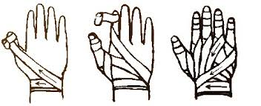
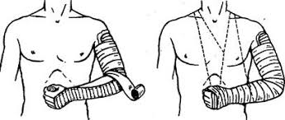
Забинтованный игрок считается восстановившим все хиты, но последующее исправление ранений и снятие бинтов, полученных в экспедициях возможно ТОЛЬКО В БЕЗОПАСНЫХ ЗОНАХ (локациях, либо святых местах). До снятия бинтов повторное восстановление хитов перевязкой НЕВОЗМОЖНО, т.е. так можно восстановить только 3 хита.
Использовать забинтованную конечность в бою не запрещается.
Для лечения при снятии бинтов требуется лекарь, зелья и раненный.
Мастер и лекарь должны будут бросить кубики Д6. Отрицательными модификаторами являются полученные травмы (-1 за каждый потерянный нательный хит), положительными лечебные зелья (но не более +3).
Если числа равны - игрок исцелён.
Если число игрока больше - получит дополнительную особенность из представленных, действующую до следующего исцеления.

1 | Игнорирование страха | Уже знаешь, что ты сильнее боли | Игнорирование одного эффекта страха
2 | Сильная воля | Ты смог побороть боль, сможешь и беспомощность. | Игнорирование одного внушения
3 | Вострое зрения | Возможно, твои глаза один раз пропустили засаду. Теперь, ты не пропустишь ничего. | Игнорирование одной ловушки в данже
4 | Костяные мозоли | Если кости ломать, в местах переломов они становятся сильнее | хит +1
5 | Превозмогание | Ты сражаешься, отрицая свои ранения. | Не падаешь в тяж ран, но в случае попадания в этом состоянии вы сразу умираете.
6 | Хрен убьешь. | Тебя не приняли небеса, но и демоны не забрали твою душу. Ты возвращаешься из-за грани, и можешь носить приставку к имени "Хрен убьешь". | Игрока невозможно добить. После смерти приходит в мертвяк, ему возвращают браслет и он выходит тем же персонажем, однако способность после этого теряется.

Если число мастера больше числа игрока - игрок получает отрицательный эффект осквернения.
Как это работает: Разница между числом на кубе мастера и игрока +зелья -раны. От 1 до 5 очков - игрок получает один уровень скверны хаоса. От 6 - Два уровня.

Лекарское дело

Болезни
В средневековом мире есть множество болезней, начиная от “хворобы” и заканчивая “кондрашкой”, чумой и оспой. Но мы всё-таки играем в наёмнические группировки, а не в регулярную армию и поэтому пренебрегаем “традиционными” болезнями и не моделируем их вовсе. Зачем болеть, если можно умереть в бою? Но это не относится к одной единственной болезни: варп-скверне.

При неосторожном обращении с варп-камнем, в глубине подземелий, испорченных хаосом, попав под проклятие демона и другими способами можно вобрать слишком много эманаций варпа в свою душу и тело, в результате чего начнут развиваться следующие эффекты -- последовательно:

Название | Описание стадии | Эффект/Действие, которое необходимо совершить
Метка Хаоса | На теле пораженного возникают странные символы
Страх крыс | На запах крови из ран бросилась большая крыса, теперь персонаж боиться их. | Игрок теряет возможность заходить в данж “Скавенские Копи” и взаимодействовать со скавенами
Страх смерти | Боиться смерти и всего, что с ней связанно, после того как побывал к ней столь близко. | Игрок теряет возможность заходить в данж “Капище Некроманта”
Бубонные язвы | На теле появляются незаживающие ранки, причиняющие боль | -1 нательный хит
Синдром Эльма | Язык не слушается, молет какую-то чушь. Почему так странно смотрят сопартийцы? | Персонаж начинает необоснованно ругаться, молиться не тем богам и т.д.
Анемия | Из-за поражения, кровь теперь порченная, и вытекает из тела слишком быстро, почти не сворачиваясь. | У игрока не может быть больше 1 нательного хита
Голос извне | Ты слышишь этот голос? Он зовет тебя уже долгое время, просто раньше ты его не слышал так отчетливо, так... Заманчиво. | Любой демон или маг может бесплатно сколдовать внушение на персонажа, тот не может сопротивляться. Игрок отмечается широкой черной лентой через плечо.
Каннибализм | Вкусные пальчики, вырезка, мясооо. Тело было слабо, телу нужно питаться. | Персонаж может восстанавливать хиты (в т.ч. и доспешные) только нанося повреждения не сопротивляющейся жертве. За каждый снятый хит - хит отхила.
Остеопороз | Кости стали такими ломкими, ты прям стеклянный. | У персонажа остается всего один хит, никаким способом увеличить количество хитов нельзя.
Тающее тело | Хаос меняет тело, но не в угоду богам, а ради своей шутки. | Обратитесь к региональному мастеру и покажите ему страницу заболевания.

Все эффекты суммируются. То есть, на 3-й стадии болезни у заболевшего присутствуют и метка хаоса, и страх перед крысами, и страх смерти.

Исцеление болезней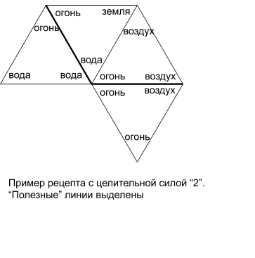
Для лекарского дела используются те же “формулы”-треугольники, что и для алхимии, но в качестве расходуемых ресурсов, а не компонентов рецепта зелья. “Лекарством” является любая фигура из некоторого количества треугольников -- любой формы (а не обязательно шестиугольник, как в алхимии). У любой фигуры есть “целебная сила лекарства” -- количество сторон внутри фигуры, где обе стихии по стороне совпадают. Количество других сторон -- где стихии не совпадают -- не учитывается совсем.
Для того, чтобы исцелить один из эффектов болезни, следует собрать фигуру, целительная сила которой выше или совпадает с общим количеством эффектов болезни.
После успешного исцеления все компоненты лекарства утрачиваются навсегда (отдайте их мастеру). Болезнь отступает в тот момент, когда последний негативный эффект исцелен. Таким образом, для того чтобы вылечить болезнь на первой стадии, требуется собрать одну простую фигуру, а для того чтобы “вытащить” больного с 8-й стадии -- восемь фигур, начиная от весьма нетривиальных до простых. Не запускайте лечение!

Лекарское искусство
Опытные врачи могут вкладывать очки опыта в развитие своих навыков, что поможет в нелегкой работе борца с варп-заражением. Вот список возможностей:

- Врач может лечить болезни, складывая “целительную силу” лекарства, равную половине количества негативных эффектов (округление в меньшую сторону)
- Врач получает одну формулу-треугольник в цикл у регионального мастера бесплатно.
- При исцелении болезни врач теряет половину формул-треугольников
- При исцелении болезни врач может выбрать, какие именно формулы он теряет
- При исцелении болезни врач исцеляет два негативных эффекта вместо одного, успешно бросив кубик d6.

Правила по экономике
Данные правила описывают игровые механизмы и правила обращения игровых ресурсов.

Валюта
Основной валютой на игре являются деньги. Деньги обращаются в виде монет номиналом в 1, 5 и 10 а также ассигнациями (банкнотами) номиналом в 50. Валюта предназначена для реализации торговли между игроками. Игроки имеют право оплачивать любые услуги и товары при взаимоотношениях на игре. Игровая валюта может быть получена игроком продажей варп-камня, в данжах и другими способами.

Время
Время на игре делится на экономические циклы длительностью 6 часов. Экономическое время начинается в 9.00 и заканчивается в 21.00 каждого дня. Таким образом, в сутках два экономических цикла.

Игротехнические торговцы
Существуют три вида игротехнических торговцев:

Интенданты локаций. Мастер-региональщик может продать некоторые ресурсы и купить варп-камень (как обработанный, так и нет).

Странствующие торговцы. По Мордхейму бродят торговцы, способные продать или купить какие-либо ценности.

Контрабандисты. За пределами базовых лагерей имеется постоянный пост контрабандистов. Они скупают варп-камень по повышенным ценам, продают практически любые ресурсы, сдают в аренду ящики для безопасной транспортировки варп-камня и оказывают другие услуги.

Ресурсы
Для выполнения многих игровых целей игроку может потребоваться не только валюта, но и игровые ресурсы, а именно:

Варп-камень (сырец). Осколки катастрофы, произошедшей с Мордхеймом и хранящие в себе метку Хаоса обладают безусловной ценностью. К сожалению, необработанный варп-камень опасен: длительный контакт с варп-камнем приводит к появлению болезней и мутаций. Существует способ безопасной транспортировки варп-камня в специальных контейнерах, которые могут дать в аренду представители власти или контрабандисты (ищите их на недалеко от мастерки или по всему полигону). Моделируется небольшим крашеным бруском с чипом.

Обработанный варп-камень или “варп-жемчуг”. Светящийся в темноте, но очищенный от наиболее активных эманаций хаоса варп-камень. Ценный ресурс, использующийся магами, алхимиками и даже ювелирами. Обменивается на деньги у мастера-региональщика. Странствующие торговцы и контрабандисты с удовольствием купят варп-камень.

Драгоценные камни. Рубины, сапфиры и опалы можно найти в данжах и, иногда, купить у торговцев или интендантов локаций.

Драгоценные металлы. Серебро и золото можно найти в данжах и, иногда, купить у торговцев или интендантов локаций. Моделируется белой и жёлтой проволокой.

Браслеты жизни. Браслеты, получаемые при убийстве игроков. Не забудьте оторвать соответствующую часть паспорта игрока.

Добыча варп-камня
Добыча сырого варп-камня и его переработка -- основной способ получения денег. Необработанный варп-камень встречается в руинах Мордхейма, но, за много лет, большинство открытых месторождений уже выработано. Тем не менее, регулярно происходящие варп-выбросы открывают новые залежи варп-камня.

Варп-выброс -- это внезапное появление существенного количества необработанного варп-камня в определённой точке полигона. Координаты этих точек заранее известны (уточняйте у мастеров-региональщиков), но где именно происходит выброс в конкретный момент заранее неизвестно. Выброс варп-камня сопровождается флагом, воткнутым в землю и объявлением в локациях с приблизительным описанием места, где произошёл выброс.

Кроме варп-выбросов варп-камень можно добыть в данжах.

Транспортировка варп-камня
Хранить варп-камень близко к телу человека (ближе 1 метра) длительное время опасно для здоровья и приводит к появлению болезни. Болезнь проявляется не всегда, но такой риск есть у всех, кто хранит много варп-камня. Контрабандисты сдают в аренду специальные приспособления для безопасной транспортировки варп-камня. Также ходят слухи, что существуют способы защиты от воздействия варп-камня при помощи магии или алхимии.

Переработка варп-камня
В некоторых данжах есть различные машины, позволяющие перерабатывать варп-камень, а именно:

Алтарь смерти. В “Капище некроманта” существует алтарь смерти, позволяющий вытягивать наиболее активные опасные эманации хаоса из варп-камня, тем самым очищая его. К сожалению при обработке часть ресурсов утрачивается, навечно оседая непосредственно в камнях алтаря. Говорят, существует способ уменьшить эту долю.

Сообщество скавенов. Скавены крайне заинтересованы в поставках необработанного варп-камня для их собственных целей и они готовы расплачиваться тем, что они называют “отходами производства” -- очищенным камнем.

Забытая лаборатория. В “Великой Библиотеке” есть лаборатория, позволяющая эффективно очистить варп-камень при помощи специальных механизмов. К сожалению, часть рецептов утеряна, а механизмы плохо настроены, но это можно исправить.

Переработка варп-камня в подземельях -- наиболее эффективный, но не единственный способ. Опытные алхимики в состоянии очистить варп-камень самостоятельно, если узнают соответствующий рецепт. Существуют и мистические силы, позволяющие очистить варп-камень.

Правила по крафту

Правила по алхимии

Восемь ветров магии насквозь пронизывают этот мир, наделяя некоторые, наиболее благородные вещества особыми свойствами. И хотя время золотого ордена ещё не настало, уже находятся смельчаки, что пытаются совместить эти свойства, для получения новых эффектов.
Когда спрашивают: «Какое имя у камня, что горит?» — Вы должны ответить: «Сера, смешанная с ртутью». Когда спрашивают: «Какое имя у универсального растворителя?» — Вы должны ответить: «Аль-Кагест». Когда спрашивают: «Какое имя у лекарства от всех болезней?» — Вы должны ответить: «Панацея Универсалис». Когда спрашивают: «Какое имя у вершины нашего искусства?» — Вы должны ответить: «Эликсир Жизни». Когда спрашивают: «Какое имя у благороднейшего из металлов?» — Вы должны ответить: «Золото».
«Изучение алхимии»

Каждый, кто обладает хоть парой капель знаний по соединению веществ, может попробовать приготовить зелье или собрать артефакт. Но лишь те, кто вкладывают опыт в профессию, смогут творить, не теряя связей между веществами (формулы).

Для работы понадобятся лишь формулы, рецепты, ровный стол и смекалка.

Все изображения в правилах схематические.

Формулы

Формула представляет из себя треугольник с изображениями стихий по углам:

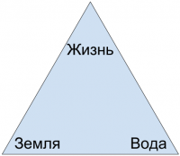

Разнообразные формулы и составляют собой главный инструмент алхимика. Формулы сами по себе являются игровой ценностью, их можно покупать у интендантов, обмениваться ими и получать другими игротехническими способами.

Производство

Для изготовления любого зелья персонажу понадобится рецепт и как минимум 6 алхимических формул. Рецепт содержит в себе условия по составлению формул вместе. Персонаж должен составить шестиугольник из формул, удовлетворяющий условиям рецепта, после чего мастер региональщик проверяет правильность составления, персонаж уплачивает стоимость и получает от мастера зелье. Используя смекалку и правильные формулы персонаж может уменьшать стоимость зелья.

Пример изготовления зелья

Некий персонаж получил рецепт зелья, восстанавливающего здоровье. В этом рецепте указано, какие стихии и в каких местах должны находиться в шестиугольнике формул. Рецепт схематично показан на рисунке:

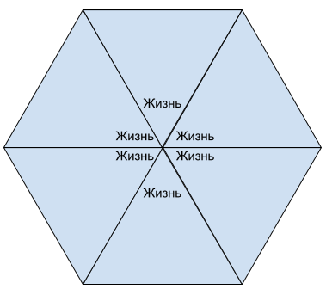

Как видно, персонажу нужно расположить по центру 6 стихий Жизнь. Персонаж постарался и собрал формулы так, чтобы изготовить зелье. Его вариант показан на рисунке:

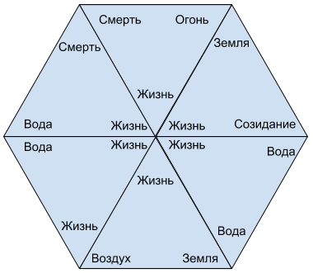

Условия рецепта выполнены. Осталось оплатить стоимость и получить зелье.

Оплата стоимости зелья

Стоимость каждого зелья считается по 12 стихиям по краю шестиугольника. За каждую стихию уплачивается один соответствующий ресурс:
Стихия | Ресурс
Вода | Серебро
Огонь | Золото
Земля | Опал
Воздух | Сапфир
Жизнь | Рубин
Созидание | Варп-камень
Смерть | Браслеты жизни

Однако, если персонаж собрал в одном углу шестиугольника две одинаковые стихии (например, две земли), то он платит только за одну из них. В приведенном выше примере персонаж собрал вместе 2 стихии Вода и 2 стихии Смерть и заплатит на 2 ресурса меньше. Таким образом каждый персонаж может уменьшить цену изготовления зелья с 12 ресурсов до минимум 6. Все зависит только от вашего ума!

Подлинное мастерство

Данный материал рекомендуется к прочтению тем, кто хочет достичь вершин в трансмутации. Существует так называемый “расширенный” алхимический стол, который схематично выглядит так, как показано на рисунке:

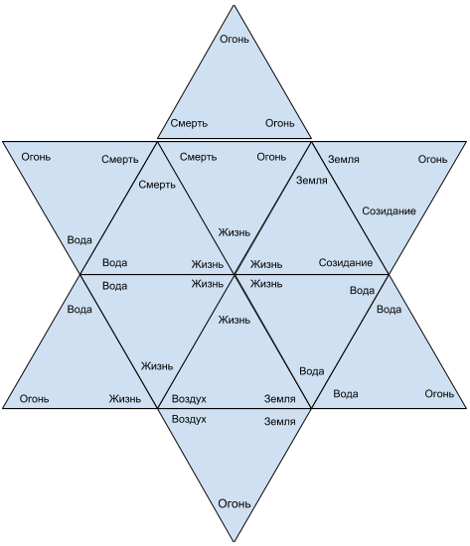

Персонаж может присоединять к краям шестиугольника еще формулы, только если обе стихии по стороне соединения у формул совпадают (как на рисунке выше). Можно присоединить от 1 до 6 формул (в примере присоединены все 6). Если персонаж смог присоединить формулу к шестиугольнику, то он не платит за две стихии в месте соединения, а только за одну стихию в вершине “звезды”. На рисунке в примере это стихия Огонь. На вершины звезды также действует правило уменьшения стоимости - за все одинаковые стихии в вершинах звезды алхимик платит только один ресурс. Таким образом умнейшие персонажи платят за зелье всего 1 ресурс, что можно видеть на примере!

Использование зелий

Зелья на игре моделируются карточками с полным описанием их действия. Для применения в большинстве случаев карточку надо отдать мастеру. Зелья являются игротехнической ценностью, их можно продавать и покупать у интендантов, обмениваться и торговать ими. Зелье может применять любой персонаж, а не только тот, кто его сделал.

Правила по ювелирному делу
Перегонка веществ - не единственный способ придать новую природу веществу или материи. Иногда,можно направить токи энергии по нитям благородных металлов, получив конструкт, с магическими свойствами.

Чтобы создать артефакт потребуется:
- Ювелирный станок. Основа - пластик ПВХ или фанера, в которую вбиты гвозди через каждые 10мм, минимум 7х7 шт. для комфортной работы. Мастерская группа предоставит ограниченное количество материалов для изготовления станка с подробной инструкцией ее сборки (3-5 шт. на 1 локацию).
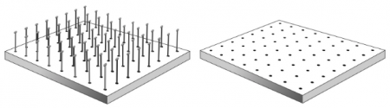
- Кусачки, круглогубцы, плоскогубцы. Инструментами игрок обеспечивает себя самостоятельно.
- Рецепт или его копия.
- Драгоценные камни и металлы, необходимые для артефакта, согласно рецепту.
Как это работает:
- Игрок купил или получил другим игровым способом Ресурсы (камни и металл) и Рецепт.
- Согласно рецепту изготовил артефакт.
- Готовое изделие и рецепт, игрок демонстрирует любому мастеру.
- Если артефакт по внешнему виду соответствует рецепту, а качество его исполнения удовлетворяет мастера, то игрок получает сертификат на свое изделие. Сертификат подтверждает подлинность изделия, а также несет в себе описание свойств и качеств артефакта.
- Артефакт, имеющий сертификат можно использовать по назначению, или продать.
- Артефакты, находящиеся при персонаже, необходимо сдавать после смерти.

Правила по особым персонажам
Мученики и Избранные - те кто слышат голоса своих богов, и получают благословения напрямую от них, не важно будь то Сигмар или Тзинч, Кхейн или Грунгни. Их сила велика, их воля несокрушима, но они уже не те, кем были раньше. Избранность - это тяжкая ноша, которая делает их отстраненными и нелюдимыми.

Персонаж может стать Избранным (Мучеником), пройдя специальный квест, который дается по достижении определенного уровня Осквернения и пройдя ритуал становления. Шанс погибнуть на этом пути велик, но и награда немалая. Избранный сохраняет все свои способности и может прокачиваться дальше, как обычный персонаж. Он становится фанатиком одного из божеств Порядка или Хаоса (на свой выбор). В дополнение к этому он получает следующие дополнительные способности:

- +1 дополнительный нательный хит
- +1 к максимальному лимиту хитов (персонаж МОЖЕТ иметь 8 хитов)
- Невосприимчивость к страху, внушению и очарованию
- Способность снимать эффекты страха, внушения и очарования касанием игрока и произнесением фразы “Освободись!”
- Невосприимчивость к Осквернению
- Невосприимчивость ко всем алхимическим зельям (как положительным, так и отрицательным)
- Регенерацию (восстанавливает все нательные хиты вне боя за 15 минут)
- Иммунитет к Тихому убийству
- Получает опыт за совершение действий угодных его богу (при мастере), таких как: казнь неверных, еретиков, предателей и трусов (игрок сам определяет кого именно казнить посредством красивого отыгрыша); ритуальные жертвоприношения; массовую резню и т.д. в зависимости от того, фанатиком какого бога является избранный.

Кроме того, на отряд Избранного накладываются следующие эффекты:
- Бойцы в отряде не могут умереть в тяж.ране или быть добиты, пока Избранный жив и находится в радиусе не более 25 метров от них.
- Отряд получает скидку в 10% на выкуп наемников с Рынка Рабов
- Отряд получает скидку в 10% на товары у интенданта
- Отряд получает штраф в 25% опыта от всех источников
- Отряд получает штраф в 25% получаемых денег от всех источников

Если в отряде оказывается несколько избранных - эффекты складываются.
Но есть и другие могущественные существа, чье присутствие в городе навевает страх на простых смертных. Те, кто скрывается в вечном мраке, и чья сила столь велика, что их не убить простым смертным.

Лорды-вампиры из семейства Карштайнов и их приближенные куда сильнее обычных вампиров, которых можно встретить на улицах города. Лорды не часто покидают свое логово и еще реже вмешиваются в конфликты между бандами - но если они решат вступить в битву ради воплощения своих темных замыслов - жди беды.
Лорды-вампиры - это отдельные игротехнические персонажи из фракции Сильванийской нежити. Игрок НЕ может стать лордом-вампиром. Лорда-вампира, если он вступит в бой, можно убить, но его сила так велика, что окончательную смерть принести ему невозможно. Убитый на поле боя он практически сразу воскреснет в своем логове.
В дополнение к обладанию всеми талантами и способностями, которые есть в дереве прокачки обычного вампира пятого уровня, Лорд-вампир так же имеет следующие способности:
- Жуткое чудовище (пассивный навык) - персонажи, не имеющие иммунитета к страху не могут атаковать Лорда-Вампира
- Стая летучих мышей. В случае необходимости, Лорд-Вампир может обратиться в стаю летучих мышей и покинуть поле боя. В этом состоянии он не остановим и не поражаем, однако и сам не может колдовать и использовать оружие. Моделируется черным веером.

Классы персонажей
Наемник
Авантюрист
Убийца
Рыцарь
Берсерк
Вампир и Нежить
Бард
Жрец
Маг

Наемник
Наемники есть в армии практически любой военной силы Старого и Нового света. Они могут быть как наспех собранным ополчением, так и основательно подготовленными солдатами. Роднит их одно - для полководцев это боевой костяк, основная масса, призванная сформировать линию фронта. От наемников не ждут чудес, но при их численности подобного и не требуется. Достаточно если каждый из них будет продолжать сражаться.

Умения:
- Наемник может использовать любое оружие
- Наемник может носить любые щиты и доспехи, кроме полных
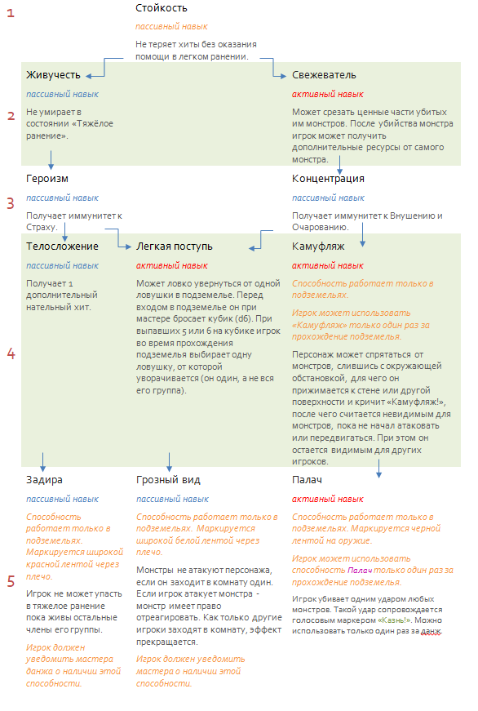Авантюрист

Если что-то случается, эти ребята непременно оказываются рядом.
Авантюристы не такие хорошие воины, как Наемники, потому не лезут в гущу битвы и обычно предпочитают действовать в одиночку. Но Мордхейм диктует свои правила, чтобы продержаться хоть сколько-то продолжительное время в этом городе, необходимо стать частью отряда.
Ловкие и находчивые, Авантюристы всегда чувствуют, куда дует ветер, умеют извлекать пользу из любой ситуации и находить выход из поистине безвыходных положений. В Проклятый Город их привела жажда наживы и приключений. Опасность влечет Авантюристов, как мотыльков свет свечи. Ведомые этой страстью, отчаянные головы могут дорого заплатить за то, что сунулись в Мордхейм, но могут заполучить невероятную силу, даруемую варп-камнем, или очень прилично заработать на его продаже. Они готовы рискнуть.

Авантюристы могут носить легкие доспехи и использовать одноручное оружие и луки, а также малые щиты (тарч\баклер).

Класс доступен для всех, кроме Асуров и Азраев.
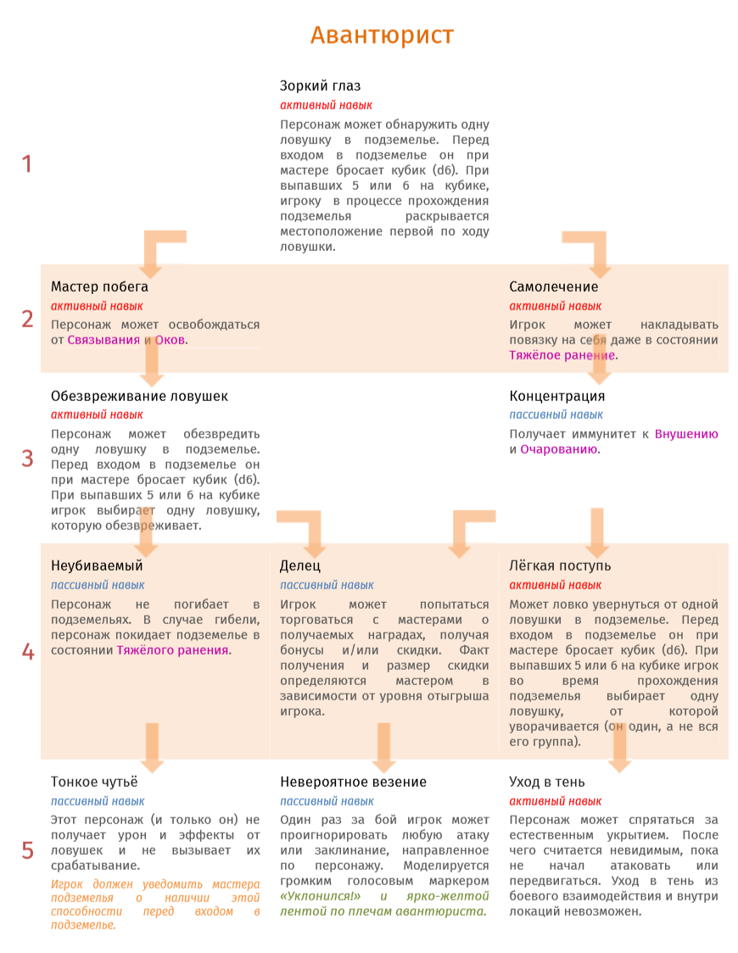

Убийца
Эти одиночки полностью оправдывают своё название. Убийцы могут специализироваться на огромных чудовищах или на лордах, живущих под охраной верных телохранителей. Каждый из них - признанный мастер своего дела, каждый по-своему собирает кровавую жатву. Среди Убийц есть искусные фехтовальщики, мастера маскировки и эксперты в ядах. Всех их объединяет одно - профессия - убийства, во всем своем разнообразии.

Убийцы могут использовать одноручное оружие, а также шнепперы и пистоли и носить легкие доспехи, могут использовать малые щиты (тарчи\баклеры).
Класс доступен для заявок всем, кроме выходцев из Бретонии и Норски.

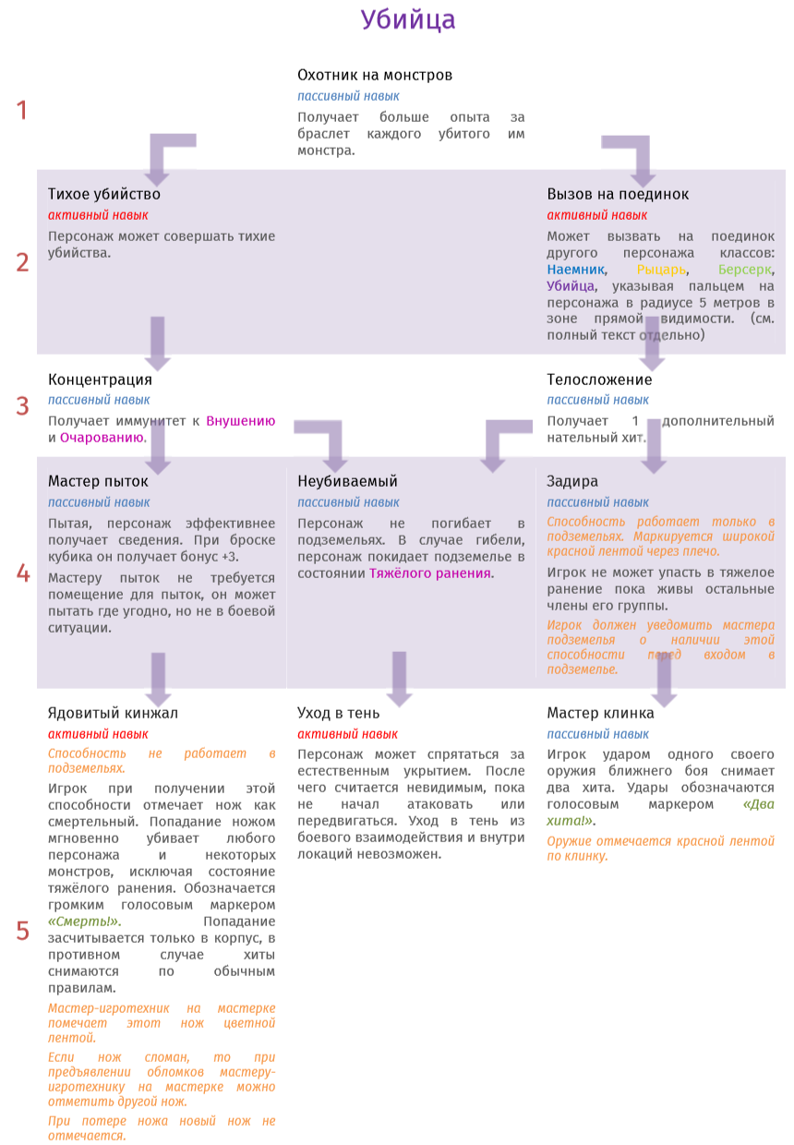

Рыцарь
Рыцари - элитные бойцы, которых издалека видно в любом сражении. Отлично экипированные, закаленные во множестве битв и неизменно блестяще проявляющие себя в каждой из них – они внушают трепет своим врагам. Рыцари могут участвовать в смертоносных атаках и неустанно держать оборону, потому незаменимы в сражениях.

Рыцари могут использовать любое оружие, любые щиты и доспехи (при условии, что всё это соответствует антуражу юнита, которого моделирует игрок).

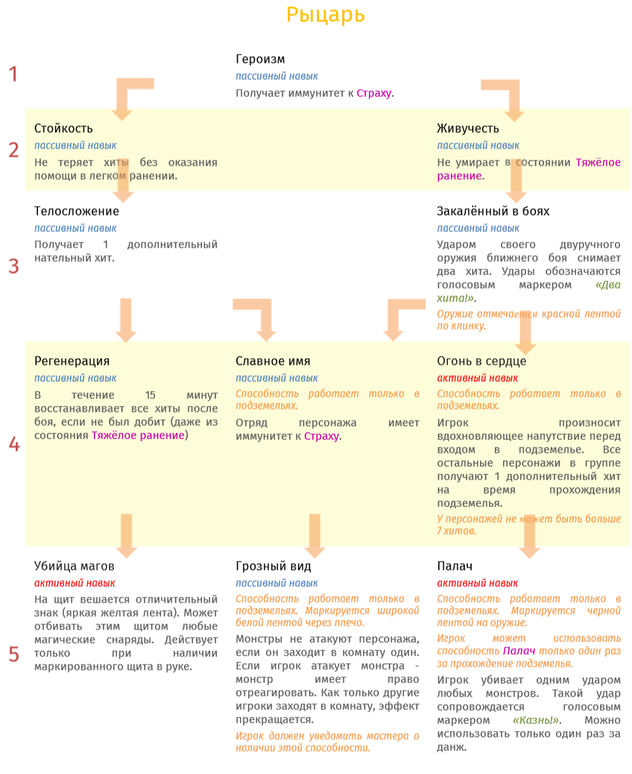

Берсерк
Берсерки не выделяются ни фехтовальным мастерством, ни искусно сделанными оружием и доспехами. Их сила в битве - ярость.
Боевое безумие, проистекающее из фанатичной веры в богов или же из природной кровожадности, позволяет не ведать усталости и продолжать сражаться тогда, когда обычный воин уже не сможет, сломленный болью, страхом и банальной кровопотерей.
Свирепые, буйные и одержимые - эти ребята настоящие машины для убийства. Правда, совершенно неуправляемые машины...

Они не могут использовать доспехи и щиты.
Могут использовать одноручное оружие, двуручные молоты и секиры.

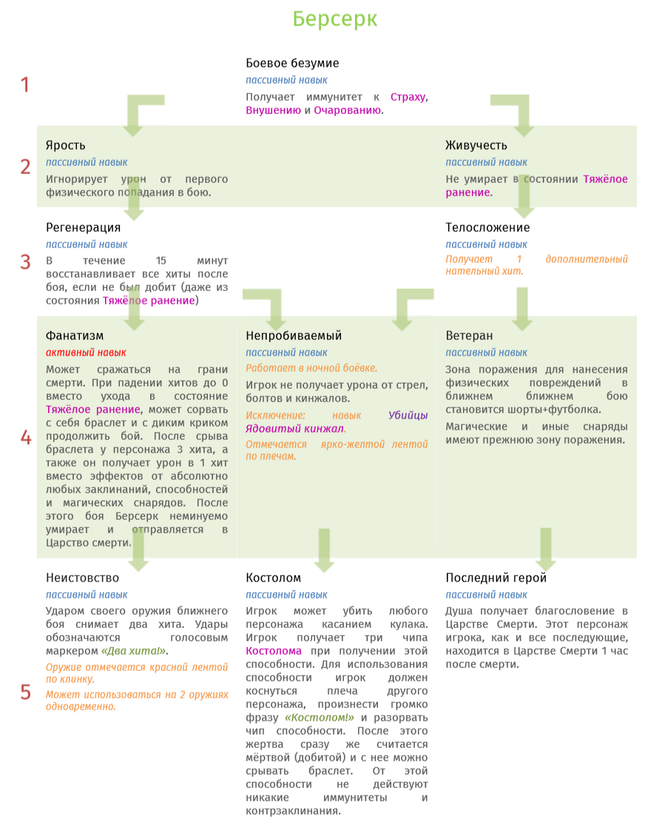

Вампир и Нежить
Вампиры невероятно могущественны. Они обладают мощной психической и физической силой, несгибаемой волей и магическими способностями, а также тем, о чем каждый в тайне мечтает… бессмертием. У этих жутких существ были десятки и сотни лет не-жизни, чтобы совершенствовать свои способности, вынашивать замыслы и обучаться темным искусствам.
Именно Вампиры стоят во главе отрядов из оживших мертвецов. С помощью магии они понимают трупы из могил и заставляют исполнять как мелкие прихоти, так и кровавые приказы.

Самая разная Нежить, ведомая волей Вампира, присоединяется к его армии.
Все, что не-живые чувствуют – это желание сражаться и повиноваться своему повелителю.
Основная часть его рабов – скелеты, состоящие из костей и темного духа, и зомби, чья плоть не перестает разлагаться. Часто среди их рядов можно заметить бледный саван призрака – жестокой неуспокоенной души, а немного позади отрядов бредут вурдалаки, сутулые твари обладающие лишь тенью разума, они с жадностью пожирают павших воинов. Есть и другие, но облик их столь ужасен, что лучше и не говорить о них вовсе…

Представители этих двух классов могут использовать любое оружие, доспехи и щиты (из допустимых правилами по боевке), главное, чтобы они соответствовали выбранной роли и выглядели органичной частью костюма.
Однако, нужно отметить, что для Вампиров обязателен пафосный доспех (не обязательно латный, главное, чтобы он подходил по стилистике).

Классы доступны только для Сильванийцев.
Сильванийцы - полуигротехническая фракция.
Для них существует фракционная победа, а также личные и командные квесты. При этом иногда будет возникать необходимость вмешиваться в общий игровой процесс, повинуясь загадочной мастерской воле.

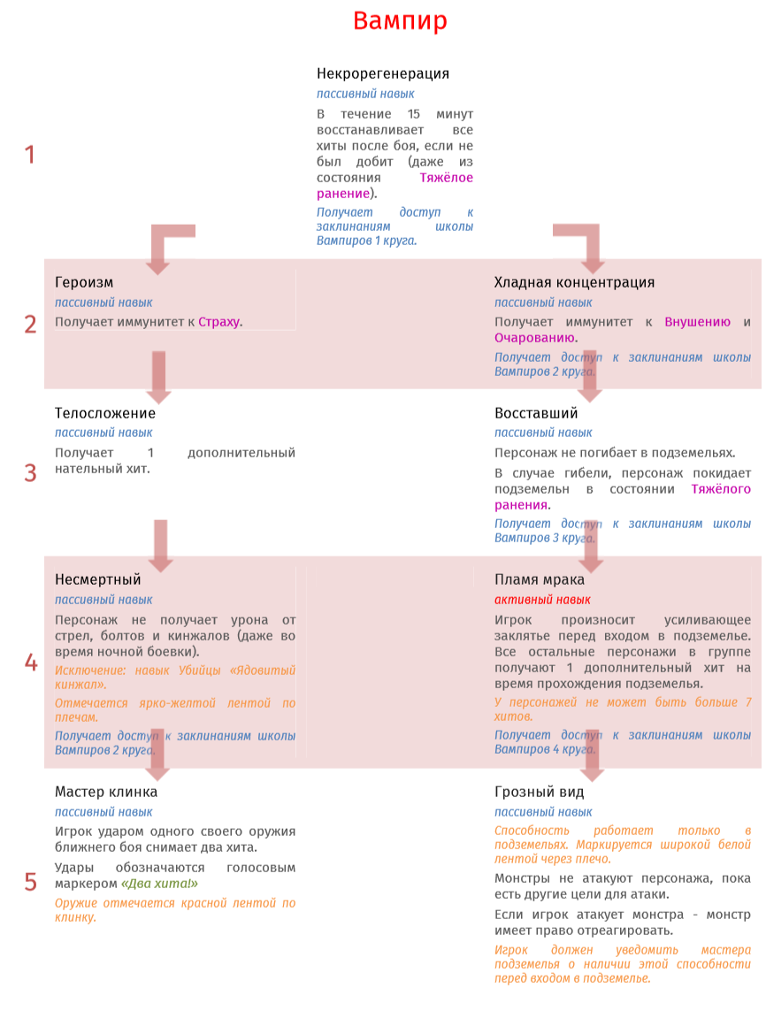
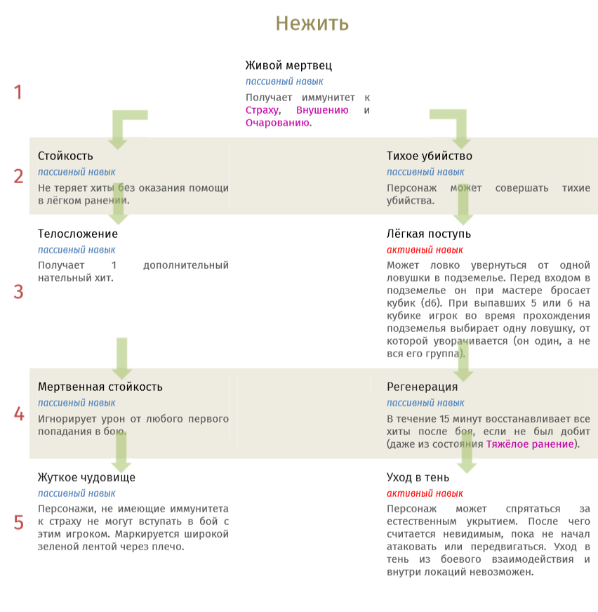

Бард
И почему если что-то случается, эти ребята всегда оказываются рядом?
Странно видеть Бардов в разрушенном городе, где не встретишь ни прелестных дам, чью красоту стоит воспевать, ни толстосумов, готовых щедро платить за излечение от скуки, ни героических подвигов, достойных поэм. Тем не менее, менестрели, скальды и прочие безумные певцы стянулись в Мордхейм.
Их влечет желание раскрыть пугающие тайны Проклятого Города, заполучить редкие артефакты, а также написать песни о месте, из которого редко кто возвращался.

Класс доступен всем, кроме друкаев.

Барды могут использовать одноручное оружие и малые щиты (тарчи\баклеры) и носить лёгкие доспехи.

Умения, доступные Бардам:
- Выступление
Продемонстрировав своё мастерство, бард может получить скидку на товар мастерского торговца или дешевле обычного отобедать в кабаке.
ВНИМАНИЕ: представление скидки остаётся на усмотрение руководства кабака.
- Знание легенд
На старте игры Барды получают дополнительный прогруз в виде сказаний и легенд, известных их персонажам.
Кроме того, мастер по бардам вправе выдавать дополнительный сюжетный прогруз во время игрового процесса.
- Великий летописец
Став свидетелем знаковых событий (свершения глобального сюжетного квеста или крупного сражения, например), Бард может сложить об этом балладу и исполнить ее мастеру. Если песнь будет хороша, менестрелю в аусвайс поставят печать. Когда набирается три печати, Бард получает звание Великий летописец и возможность приобщиться к тайным знаниям Карштайнов, закрытым для других игроков.

Праобразом наряда Имперского подданного могут служить одеяния немецких бардов Позднего Средневековья, Бретонского менестреля - французских шансонье Раннего Средневековья. Для Кислева - это русские скоморохи, а для Норска - скандинавские скальды.
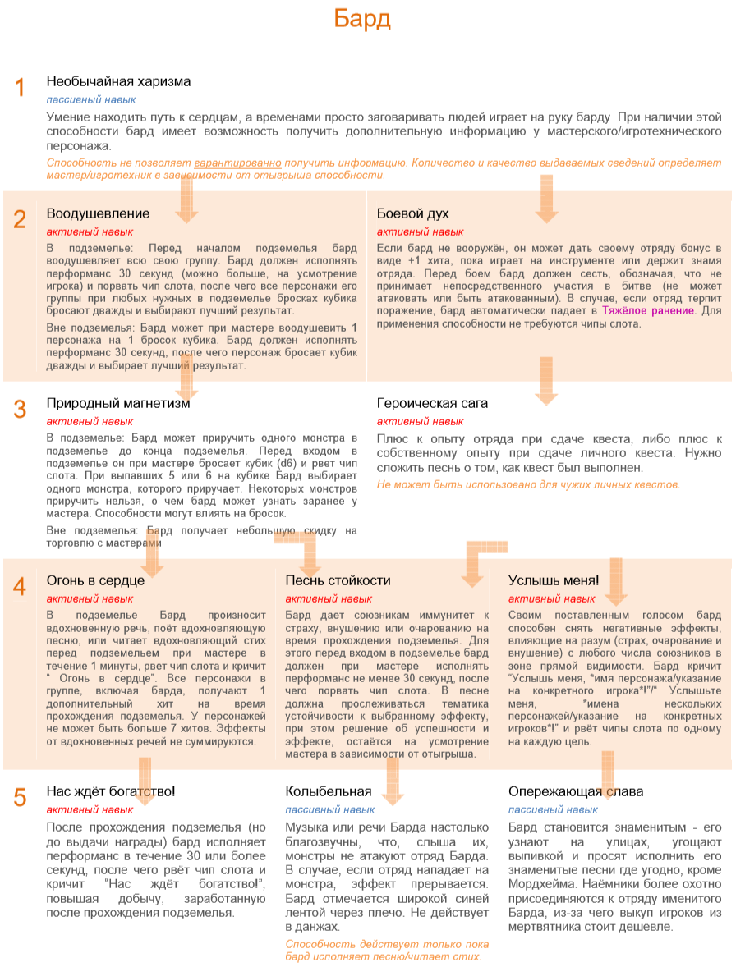

Жрец
Жрецы скованы волей своих богов и ей же освобождены от мирских условностей.
Они могут творить чудеса и вершить разрушения.
Каждого из них в Проклятый Город привели свои цели, но всех жрецов объединяет преданность божествам и способность напрямую обращаться к тем, кто иным не ответит.

Класс доступен всем, кроме выходцев из Сильвании.

Оружие: любое
Щиты: любые
Доспехи: любые
Однако всё это великолепие должно быть выдержано в стилистике служителей выбранного игроком культа.

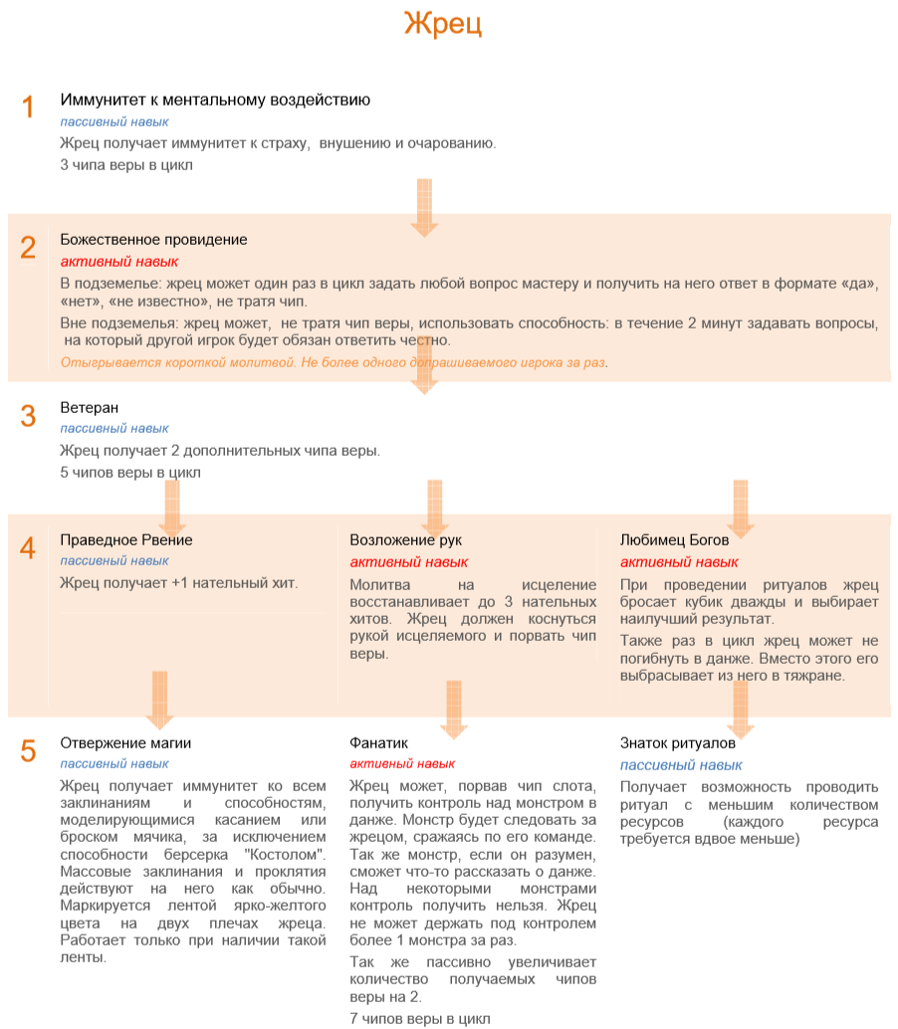

На игре будут моделироваться культы:
Эльфы и гномы:
Асуры - культ Асуриана (бог порядка, справедливости, власти)
Азраи - культ Иши (богиня жизни, исцеления)
Друкаи - культ Кхейна (бог войн, жестокости, убийств)
Гномы - культ Грунгни (бог кузнечества), культ Газула (бог загробного мира)
Люди:
имперцы - культ Сигмара (бог-защитник, бог мужественности, доблести),
имперцы и люди южных королевств: Шаллия (богиня милосердия, сострадания и целительства),
для всех - Ульрик (волчий бог, бог воинов), Мирмидии (богиня мудрости, знаний, военной тактики и страданий);
бретонцы - Леди Озер (богиня благородства, рыцарства, доблести),
кислевиты - Урсун (бог-медведь)
Хаоситы - Слаанеш (похоть, удовольствие), Нургл (гниение, разложение), Кхорн (резня, убийство), Тзинч (коварство, интриги)

Жрецам необходимо обустроить святое место в локации, зачиповать его у мастера по религии. Там будут проводиться ритуалы. Особых требований к оформлению нет, главное - чтобы место было обозначено и соответствовало антуражу определенного культа.
Религиозные действия делятся по эффекту на 2 категории:
- молитвы (необходимо чиповать и заверять эффект у мастера по религии, ставить печать в молитвенной книге), можно использовать в любом месте;
- ритуалы.
Главное требование к ритуалам - зрелищность, отыгрыш и наличие необходимого для ритуалов компонента (варп-камня, травы, прочих прописанных ингредиентов, если таковые требуются).
Можно зачиповать ритуал заранее, получить требования к проведению от мастера (не позже 21 апреля 2019 года), тогда можно проводить без присутствия мастера, просто отдать использованные ингредиенты региональщику или мастеру по религии и утвердить/получить желаемый эффект), либо придумать и провести на игре (предварительно заверив у мастера, согласовать его стоимость, проводить в его присутствии).

Жрец так же может провести службу. Все последователи и почитатели того же бога, к которому принадлежит жрец получат защиту от 1 следующего эффекта осквернения.

Что может религия на игре:
- Благословения;
- Лечение;
- Проклятья;
- Видения;
- Защита от чего-либо (от мора, ментального воздействия и пр.)
Чего религия НЕ может на игре:
- не воскрешает;
- не влияет на экономику;
- жрецы не могут получить бонусы от других культов.

Базовый молитвослов:

Молитвы могут быть вариативны, в зависимости от культа. Базовых молитв всего 4, остальные эффекты и молитвы придумываете вы сами и согласуете у мастера. После прочтения молитвы необходимо разорвать 1 чип веры.
Нижеприведенные молитвы доступны для всех культов, текст можно менять согласно канону культа.

- Молитва, восстанавливающая нательные хиты
Пример для культа богини Иши:
“Милосердная мать всех эльфов, твое дитя взывает к тебе, излечи раны этого существа!”
Для культа Асуриана:
“Великий владыка-Феникс, зажги свой огонь в душе этого [существа] и излечи его раны!”
И так далее. Главное - попросить об излечении.
- Молитва, дающая возможность получить ответ на вопрос, если он в ведении бога (региональщика/мастера по религии)
Пример для культа бога Ульрика:
“Могучий Ульрик, владыка старых богов, услышь мою молитву и поведай мне… (далее задается вопрос)”
Действует в любом месте, но для проведения необходим мастер, который действительно сможет помочь информацией.
- Молитва, дающая баф игроку на 1 хит в течение 1 часа:
Пример для культа Кхейна:
“Владыка убийств, Кроваворукий Кхейн, наполни тело своего слуги жаждой убийств и заставь его кровь кипеть от ненависти!”
Должна быть запись в аусвайсе с точным временем наложения заклинания, чтобы это можно было проверить.
- Молитва, заставляющая игрока или существо замирать на 20 секунд:
Должна быть предельно краткой и понятной любому игроку, поэтому для всех общая:
“Именем {имя бога}, замри!”
В массовой боевке не работает (жрец не должен быть в это время в бою)
Может не работать на некоторых существ. Если атаковать замершего, он сможет двигаться сразу после получения удара.

Ритуалистика

Условия для проведения ритуалов различны для 3 групп:

- Эльфы и гномы - для каждого ритуала необходима 1 реликвия Древних. При использовании в ритуале исчезает. Можно приобрести у интендантов либо найти в данжах.
- Люди - особенность в присутствии необходимого количества человек в зависимости от сложности ритуала.
- Хаоситы - необходимо жертвоприношение (реально убитый игрок, а не просто “голова”).

Маг

Маги повелевают могущественными, но опасными энергиями.

В зависимости от своих предрасположенностей и склонностей, они могут исцелять раны и защищать своих товарищей или испепелять отряды врагов огненными шарами, насылать ужас на неугодных и даже поднимать мертвецов.

Маги, чародеи, колдуны и шаманы из разных концов земли собрались в Проклятом Городе. Всех их привлекло таинственное могущество, которое дарует варп-камень. По слухам, он способен усилить магические способности во сто крат.

Однако всё имеет свою цену. Где гнилосный камень - там тень искажения. Лишь тот, кто обладает поистине несокрушимой волей, сможет подчинить себе энергию варп-камня и не сойти с ума.

Маг – очень ценная боевая единица, но при этом и весьма дорогая. Почти любое его действие расходует варп-камень, потому редко какой отряд может позволить себе больше одного Мага.

Класс доступен всем, кроме гномов.

Допустимое оружие – посох/одноручный меч

Щиты маги использовать не могут

Доспехом им служит мантия мага

События нашей игры происходят задолго до возникновения Колледжей магии в Альтдорфе. Как следствие, никаких орденов магов ещё не создано. Поэтому маги используют те силы, к которым наиболее расположены.

В данный класс входят: Стихийные маги, Шаманы Норска, Колдуны, Маги Высших Эльфов, Некроманты и т.д.
На игре моделируются следующие Школы магии: Вампиров, Разрушения, Смерти, Металла, Света, Небес, Теней. Различаются маги не только набором заклинаний, которые они применяют, но и характером, а также внешним видом. Маг при развитии может выбрать одно из трёх направлений, для получения преимуществ в одном из них.
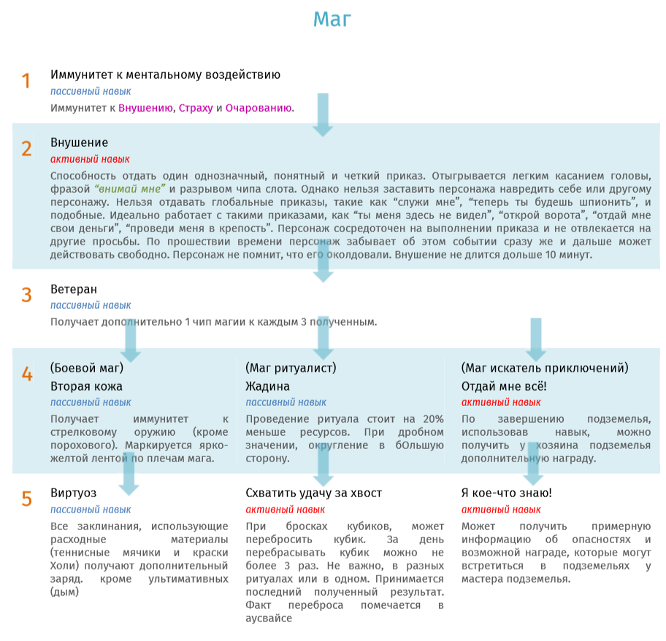
Используемая чародеями магия делится на два основных варианта. Это мгновенные заклинания и ритуальная магия. Если мгновенные заклинания, за редким исключением не требуют подготовки или реагентов, то ритуалы нуждаются в основательной подготовке и огромном количестве вложений.
Таблица мгновенных заклинаний в зависимости от школы.

Уровень | Школа вампиров | Школа света | Школа смерти | Школа металла | Школа разрушения | Школа небес | Школа теней
1 | Магическая стрела
2 | Вытягивание  жизни | Исцеление | Поднять труп | Железная кожа | Огненный шар | Барьер | Сон
3 | Веер магии
4 | Ультимативное заклинание (Вампиров) | Ультимативное заклинание (Свет) | Ультимативное заклинание (Смерти) | Ультимативное заклинание (металл) | Ультимативное заклинание (Разрушения) | Ультимативное заклинание (Небеса) | Ультимативное заклинание (Тени)

Описание способностей
Общие заклинания:
Магическая стрела
Описание | Применение | Стоимость использования
Магическая стрела. Наносит 2 хита урона. | Отыгрывается теннисным мячиком фиолетового цвета и криком "Магическая стрела" | Кидать не более 1 мячика за раз. В бою можно использовать все снаряды. После боя снаряды можно подобрать и использовать вновь. С собой не более 3 шариков.

Веер магии
Описание | Применение | Стоимость использования
Всплеск магической энергии наносящий 2 урон ВСЕМ, кого он задевает. | Отыгрывается хлопушкой конфетти, распыленной по дуге перед собой. | Один заряд хлопушки конфетти. 1 Чип

Описание способностей
Уникальные заклинания:
Огненный шар
Описание | Применение | Стоимость использования
Огненный шар. Наносит 3 хита урона. пробивает щиты. | Отыгрывается теннисным мячиком Красного цвета и криком "Огненный шар". | Кидать не более 1 мячика за раз. В бою можно использовать все снаряды. После боя снаряды можно подобрать и использовать вновь. С собой не более 2 шариков.

Поднять труп
Описание | Применение | Стоимость использования
Поднятие живого мертвеца. Поднимать можно до 2 человек одновременно. | Отыгрывается Касанием человека в тяжелом ранении и фразой "Служи мне!". Целевой игрок должен находить в состоянии тяжелого ранения. Он поднимается, получается временные ХП согласно своим максимальным ХР,, живет 5 минут. Полностью подчиняется заклинателю. Несоциален, поднятый “зомби”, не способен к речи. По истечению времени, окончательно умирает. | Тратится 2 чипа.

Вытягивание жизни
Описание | Применение | Стоимость использования
Заклинатель вытягивает жизненные силы из существа и отдаёт их выбранной цели | Подведением целей друг к другу, разрыванием чипа и фразой "Я забираю твои силы" . Заклинатель может "перелить" от 1 до 4 хп, но не больше, чем есть у игрока, (на выбор мага) от себя или другого создания себе или другому созданию (не более наличного ХП у игрока.) Используется вне боя. | Тратится 1 чип.

Железная кожа
Описание | Применение | Стоимость использования
Выбранная цель получает дополнительно 3 хита. На Цели может быть не более одного эффекта. Маг может поддерживать только один эффект одновременно.По окончанию боя эффект заканчивается. | Заклинание действует 1 бой. Используется перед боем. Не более 1 раза за бой. Отыгрывается повязкой ярко желтого цвета на голове цели. | Тратится 1 чип. После боя повязка снимается и снова может быть использована магом.

Исцелить
Описание | Применение | Стоимость использования
Заклинание полностью восстанавливающее здоровье и снимающее все негативные эффекты с цели. | Накладыванием рук на выбранную цель и фразой "Я исцеляю тебя!" И последующим разрыванием чипа. | Тратится 1 чип.

Барьер
Описание | Применение | Стоимость использования
В радиусе 3 метров от мага появляется непреодолимый барьер. Драться или использовать заклинания внутри никто не может. Входить или выходить могут только те, кому позволяет чародей. Сам чародей не может перемещаться. | Разрывом чипа и поджиганием бенгальского огня. И криком "Барьер!" | Бенгальский огонь. 1 чип.

Ультимативные заклинания, требуют предварительного проведения ритуала по подготовке и получению нужных реагентов. При использовании шашки,
Уровень | Ультимативное заклинание (Вампиров) | Ультимативное заклинание (Свет) | Ультимативное заклинание (Смерти) | Ультимативное заклинание (металл)
Описание | Поджигая дымовую шашку закреплённую на посохе, высвобождает потоки магии. Все трупы, в радиусе 3 метров. поднимаются и имеют 2 хита вне зависимости от брони. Нападают на всех не дружественных чародею существ. Живут не более 10 минут | Поджигая дымовую шашку закреплённую на посохе, высвобождает потоки магии. Полностью исцеляет и снимает все негативные эффекты, со всех дружественных существ, в том числе находящихся в тяжелом ранении, в радиусе 2 метров | Поджигая дымовую шашку закреплённую на посохе, высвобождает потоки магии. Все враждебные существа в радиусе 3 метров. заболевают страшной болезнью, которая мгновенно опускает их хиты до 1. Эффект сохраняется, пока не будет излечен | Поджигая дымовую шашку, закреплённую на посохе, высвобождает потоки магии. Все дружественные существа, находящиеся в радиусе 3 метрах, получают иммунитет к заклинаниям и стрелковому оружию.
Применение | Поджигание дымовой шашки и крик "Ультиматум (*)" (* школа магии)
Стоимость использования | Дымовая шашка + 3 чипа магии

Уровень | Ультимативное заклинание (Разрушения) | Ультимативное заклинание (Небеса) | Ультимативное заклинание (Тени)
Описание | Поджигая дымовую шашку, закреплённую на посохе, высвобождает потоки магии. ВСЕ в радиусе 3 метров, кроме мага, получают 3 хита урона. Получить урон от заклинания можно только один раз, за каст. Маг не может бегать, только ходить пешком в процессе использования заклинания. | Поджигая дымовую шашку, закреплённую на посохе, высвобождает потоки магии. Создаёт непроходимый занавес как для враждебных существ, так и для заклинаний. Находящиеся в дыму, должны немедленно выйти из него. Радиус 3 метра | Поджигая дымовую шашку, закреплённую на посохе, высвобождает потоки магии. Массовое помешательство. Все не дружественно настроенные персонажи в ужасе стараются убежать как можно дальше от источника ужаса (мага). Радиус 2 метра.
Применение | Поджигание дымовой шашки и крик "Ультиматум (*)" (* школа магии)
Стоимость использования | Дымовая шашка + 3 чипа магии
Правила работы ультимативных заклинаний при пересечении зон их действия см. в приложении.

